迈克斯（如东）化工有限公司
土壤及地下水自行监测报告

委托单位：迈克斯（如东）化工有限公司

编制单位：苏州市佳蓝检测科技有限公司

2023年12月

目 录
1项目背景 3
1.1项目由来 3
1.2工作依据 4
1.2.1 法律、法规及规范性文件 4
1.2.2 相关标准、技术规范 5
1.2.3 企业资料 5
1.3工作内容及技术路线 6
2企业概况 7
2.1企业基本信息 7
2.2企业平面图 9
2.3企业用地已有的环境调查与监测信息 16
3周边环境及自然状况 16
3.1 自然环境 16
3.1.1气候环境 16
3.1.2地形地貌 17
3.1.3水文地质情况 17
3.2社会环境 19
4企业生产及污染防治情况 21
4.1企业市场概况 21
4.2企业设施布置 24
4.3各设施生产工艺与污染防治情况 24
4.4各设施设计的有毒有害物质清单 44
5重点设施及重点区域识别 44
5.1重点设施识别 44
1） 识别原因 44
2） 关注污染物 45
3） 污染物潜在迁移途径 46
5.2重点区域划分 47
6土壤和地下水监测点位布设方案 47
6.1点位设置平面图 48
6.2各点位布设原因分析 49
6.3各点位分析测试项目及选取原因 51
7样品采集、保存、流转及分析测试 52
7.1土壤样品 52
7.1.1土壤样品采集一般要求 52
7.1.2 土壤样品收集与保存 54
7.1.3其他要求 56
7.2 地下水样品 56
7.2.1 地下水样品采集 56
7.2.1.1采样前洗井 56
本次地下水样品的采集，利用2020年设置的原有地下水水井。根据地下水采样要求，采样前洗井要求如下： 56
7.2.1.3地下水样品采集 59
7.3 检测设施维护 59
7.3.1监测井保护措施 59
7.3.2监测井归档资料 60
7.3.3监测井维护和管理要求 60
8 样品采集的质量保证和质量控制 61
8.1 现场采样质量控制 61
8.1.1样品的采集、保存、运输、交接 61
8.1.2 装样 61
8.1.3 空白样品 61
8.2 样品保存和流转过程质量控制 61
8.2.1 样品保存环节 61
8.2.2 样品流转环节 61
8.3 样品分析测试质量控制 62
8.3.1 分析方法的选择确认 62
8.3.2 实验室内部质量控制 62
8.4安全防护和应急处置计划 66
8.4.1 现场防护措施 66
8.4.2 现场应急措施 66
8.4.3 人员中毒应急措施 66
8.4.4 火灾事故应急措施 67
8.4.5 坍塌应急措施 67
8.4.6 其他应急措施 67
8.4.7 应急救援设备及物资 68
9结果和分析 68
9.1土壤监测结果 68
9.2土壤污染状况分析 69
9.3地下水监测结果 70
9.4地下水污染状况分析 75
10结论与措施 75
10.1监测结论 75
10.2企业针对监测结果拟采取的主要措施 76
附件1、现场采样照片 78
附件2、检测报告 83

项目背景

1.1项目由来
根据《中华人民共和国土壤污染防治法》、《工矿用地土壤环境管理办法（试行）》（生态环境部令第3号）、《重点排污单位名录管理规定（试行）》（环办监测〔2017〕86号）等有关规定，为强化重点行业企业环境监管，做好土壤污染源头防范工作，南通市土壤污染防治工作协调小组办公室于2020年4 月研究制定了全市土壤污染重点监管单位名录（通土壤办〔2020〕2号），要求各地政府（管委会）与辖区内重点监管单位签订土壤污染防治责任书并向社会公开，并督促纳入名录的单位切实落实土壤污染防治主体责任。2020年7月，如东市生态环境局与迈克斯（如东）化工有限公司签订了《土壤污染防治责任书》，以“谁污染，谁治理”为基本原则，明确企业土壤污染防治承担主体责任，落实企业土壤环境保护任务措施，有效保障土壤环境质量和人居环境安全，确保不发生土壤环境风险事件。
迈克斯（如东）化工有限公司（以下简称“迈克斯化工”）于2005年1月在江苏省如东沿海经济开发区高科技产业园成立，是美国迈克斯有限公司独资注册的外资企业，公司注册资金3628万美元，是以出口精细化工产品为主的化工企业，并经国家发改委和工信部批准为农药生产定点企业。
迈克斯化工占地总面积19.2 公顷，在如东沿海经济开发区高科技产业园一期内。厂区项目情况见表1-1。
表1-1 东厂区建设项目情况表
序号 | 项目 | 环评批复  时间 | 环保验收  时间 | 目前运行状态
1 | 1000t/a百菌清干悬浮剂 | 2005.12 | 2007.8 | 正常运行
 | 400t/a三氯吡啶氧乙酸 |  | 2007.8 | 正常运行
 | 50t/a二酮环己烷甲酸乙酯 |  | 2011.8 | 停产
2 | 100t/a噻二唑 | 2008.10 | 2011.8 | 正常运行
 | 100t/a甲基嘧啶 |  |  | 正常运行
 | 300t/a氯丙氨基三氟甲苯 |  |  | 正常运行
3 | 400t/a绿草定丁氧基乙酯 | 2009.11 | 2010.8 | 正常运行
 | 300t/a氨基丙氟灵原药 |  |  | 正常运行
4 | 80t/a氟硫草定原药 | 2014.1 | 2017.11 | 正常运行
 | 60t/a甲嘧磺隆原药 |  | 2015.11 | 正常运行
 | 200t/a特草定原药 |  |  | 正常运行
 | 100t/a噻苯隆原药 |  |  | 正常运行
 | 150t/a氯苯胺灵原药 |  |  | 正常运行
 | 900t/a氨氟乐灵原药 |  |  | 正常运行
5 | 500t/a抗倒酯原药 | 2017.2 | 2018.8 | 正常运行
 | 100t/a氟啶草酮原药 |  | 2021.6 | 正常运行
 | 300t/a丙炔氟草胺 |  | 准备验收 | 停运
 | 300t/a利谷隆 |  | 准备验收 | 停运
按照《重点行业企业用地调查信息采集技术规定（试行）》、《在产企业土壤及地下水自行监测技术指南（征求意见稿）》、《土壤环境质量 建设用地土壤污染风险管控标准（试行）》、《地下水质量标准》、《环境影响评价技术导则 土壤环境（试行）》和《环境影响评价技术导则 地下水环境》等技术文件的要求，收集分析迈克斯（如东）化工有限公司厂区地块的基本情况、重点区域、生产工艺和原辅材料及产品、工业三废、特征污染物以及周边敏感受体等信息，制定土壤及地下水监测报告。

1.2工作依据

1.2.1 法律、法规及规范性文件
（1）《中华人民共和国环境保护法》（2015 年 1 月 1 日）；
（2）《中华人民共和国土壤污染防治法》（2019年1月1日起施行）；
（3）《土壤污染防治行动计划》（国发〔2016〕31号）；
（4）《污染场地土壤环境管理办法（试行）》（环境保护部令第42号）；
（5）《江苏省土壤污染防治工作方案》（苏政发〔2016〕169号）；
（6）《南通市土壤污染防治工作方案》（2017年3月）；
（7）《关于公布南通市2020年度土壤污染重点监管单位名录的函》（通土壤办〔2020〕2号）；
（8）《中华人民共和国水污染防治法》，2008年2月28日修订。

1.2.2 相关标准、技术规范
（1）《土壤环境质量 建设用地土壤污染风险管控标准》（GB 36600-2018）；
（2）《地下水质量标准》（GB/T 14848-2017）；
（3）《在产企业土壤及地下水自行监测技术指南》（报批稿）；
（4）《建设用地土壤污染状况调查技术导则》（HJ25.1-2019）；
（5）《建设用地土壤污染风险管控和修复监测技术导则》（HJ25.2-2019）；
（6）《土壤环境监测技术规范》（HJ/T166-2004)；
（7）《地下水环境监测技术规范》（HJ/T164-2004）

1.2.3 企业资料
（1）《迈克斯（如东）化工有限公司年产80t氟硫草定原药、200t特草定原药、60t甲嘧磺隆原药、100t噻苯隆原药、150t氯苯胺灵原药、900t聚季铵盐、900t氨氟乐灵原药及副产3000t硫酸、2000t盐酸、500t次氯酸钠技改扩建项目环境影响报告书》（南京博环环保有限公司，2013年12月）；
（2）关于《迈克斯（如东）化工有限公司年产80t氟硫草定原药、200t特草定原药、60t甲嘧磺隆原药、100t噻苯隆原药、150t氯苯胺灵原药、900t聚季铵盐、900t氨氟乐灵原药及副产3000t硫酸、2000t盐酸、500t次氯酸钠技改扩建项目环境影响报告书》的批复 (南通市环境保护局，通环管[2014]045号, 2014年1月27日)；
（3）迈克斯（如东）化工有限公司年产200t特草定原药、60t甲嘧磺隆原药、100t噻苯隆原药、150t氯苯胺灵原药、900t氨氟乐灵原药及相应副产技改扩建项目试生产环境保护报告及南通市行政审批局的备案意见（2015年11月3日）；
（4）迈克斯（如东）化工有限公司年产硝磺草酮等5个原药1700吨及副产品2995吨项目环境影响报告书的批复 (南通市行政审批局，通环管[2017]67号, 2017年2月16日)

1.3工作内容及技术路线
根据《建设用地土壤污染状况调查技术导则》（HJ 25.1-2019）和《在产企业土壤及地下水自行监测技术指南（报批稿）》等技术要求的相关要求，本次在产企业场地环境初步调查的工作内容主要包括资料收集与分析、现场踏勘、人员访谈和初步采样监测。
通过资料收集与分析、现场踏勘和人员访谈的调查结果，对场地内或周围区域存在可能的污染源，初步确定污染物种类、浓度（程度）和空间分布。具体工作流程见图1.3-1。

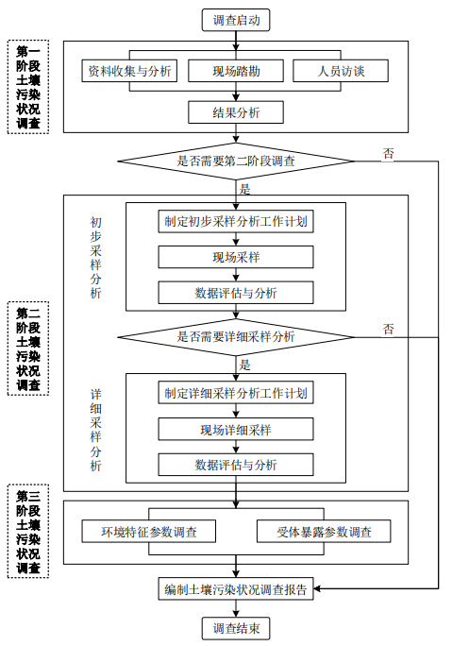

图1.3-1工作流程图

2企业概况

2.1企业基本信息
迈克斯（如东）化工有限公司（以下简称“迈克斯化工”）于2005年1月在江苏省如东沿海经济开发区高科技产业园成立，是美国迈克斯有限公司独资注册的外资企业，公司注册资金3628万美元，是以出口精细化工产品为主的化工企业，并经国家发改委和工信部批准为农药生产定点企业。
迈克斯化工占地总面积19.2 公顷，在如东沿海经济开发区高科技产业园一期内。厂区项目情况见表1-1。
表1-1 东厂区建设项目情况表
序号 | 项目 | 环评批复  时间 | 环保验收  时间 | 目前运行状态
1 | 1000t/a百菌清干悬浮剂 | 2005.12 | 2007.8 | 正常运行
 | 400t/a三氯吡啶氧乙酸 |  | 2007.8 | 正常运行
 | 50t/a二酮环己烷甲酸乙酯 |  | 2011.8 | 正常运行
2 | 100t/a噻二唑 | 2008.10 | 2011.8 | 正常运行
 | 100t/a甲基嘧啶 |  |  | 正常运行
 | 300t/a氯丙氨基三氟甲苯 |  |  | 正常运行
3 | 400t/a绿草定丁氧基乙酯 | 2009.11 | 2010.8 | 正常运行
 | 300t/a氨基丙氟灵原药 |  |  | 正常运行
4 | 80t/a氟硫草定原药 | 2014.1 | 2017.11 | 正常运行
 | 60t/a甲嘧磺隆原药 |  | 2015.11 | 正常运行
 | 200t/a特草定原药 |  |  | 正常运行
 | 100t/a噻苯隆原药 |  |  | 正常运行
 | 150t/a氯苯胺灵原药 |  |  | 正常运行
 | 900t/a氨氟乐灵原药 |  |  | 正常运行
5 | 500t/a抗倒酯原药 | 2017.2 | 2018.8 | 正常运行
 | 100t/a氟啶草酮原药 |  | 2021.6 | 正常运行
 | 300t/a丙炔氟草胺 |  | 准备验收 | 停运
 | 300t/a利谷隆 |  | 准备验收 | 停运
企业选址于如东沿海经济开发区高科技产业园内。厂区东侧紧临洋口四路，隔路为缔威化工；南侧紧邻兴盛化工、永盛化工和南通众益鑫化工有限公司；西测紧临洋口三路，隔为江苏九九久科技股份有限责任公司；北侧紧临黄海四路，隔路为南通泰禾化工有限公司。周围500米范围为工业用地，无居民居住。
企业所在地洋口镇距县城掘港大约35km，东邻丰利镇，南与岔河镇接壤，西部与栟茶镇相望，北接黄海海堤。洋口镇南北长约15km，东西宽约14km，总面积120.5km2，地理位置见图2.1-1。
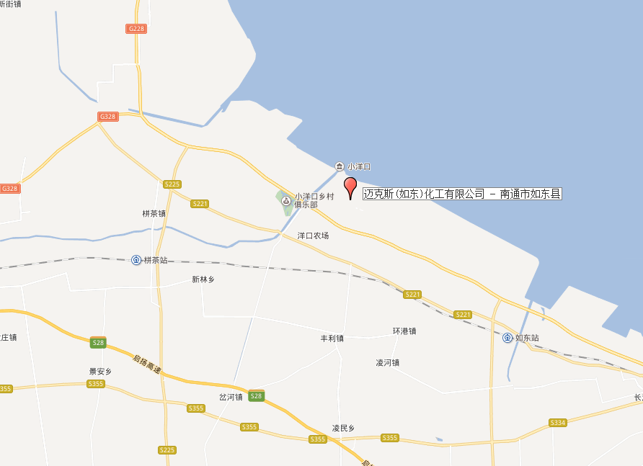图2.1-1地理位置示意图
N

2.2企业平面图
企业厂区平面布置图见图2.2-1。
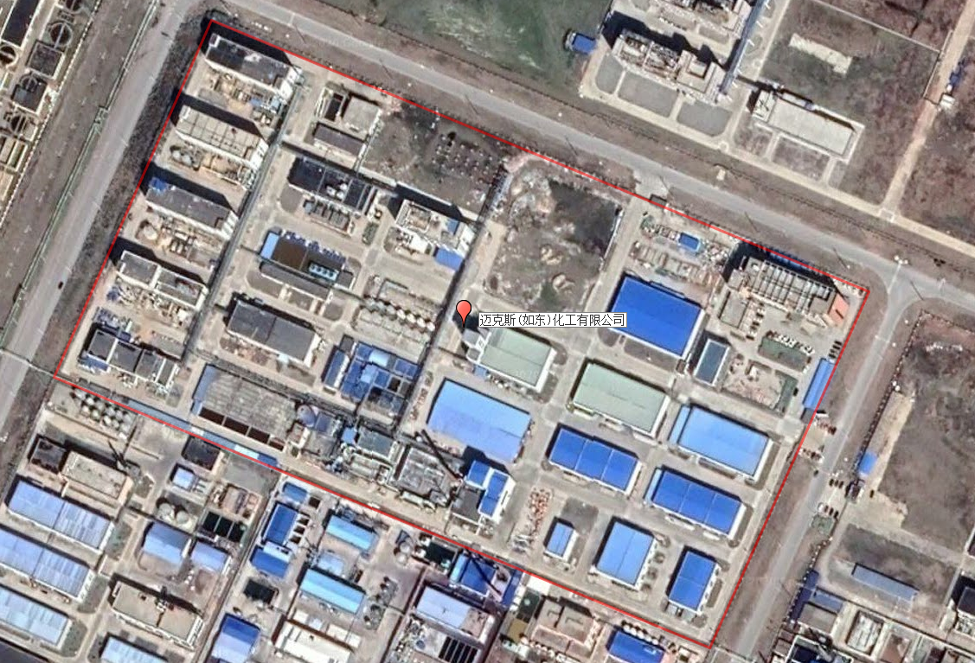
图2.2-1 企业厂区卫星平面图

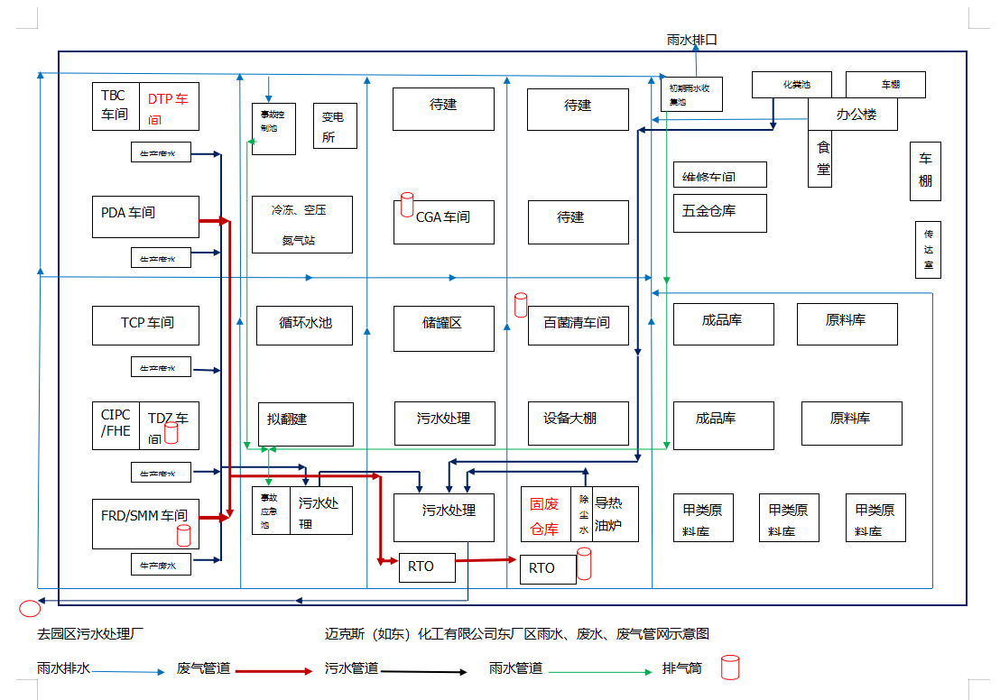
图2.2-2 企业厂区平面图

2.3企业用地已有的环境调查与监测信息
表2.3-1 应搜集的资料清单
分类 | 信息项目 | 目的 | 来源 | 是否收集
企业基本信息 | 企业名称、法定代表人、地址、地理位置、企业类型、企业规模、营业期限、行业类别、行业代码、所属工业园区或集聚区；地块面积、现使用权属、地块利用历史等 | 确定企业位置、企业负责人、基本规模、所属行业、经营时间、地块权属、地块历史等信息 | 企业、土地行政主管部门、国土资源、发展改革、规划等部门 | 是
企业内各区域及设施信息 | 企业总平面布置图及面积；生产区、储存区、废水治理区、固体废物贮存或处置区等重点区域平面布置图及面积；地上和地下罐槽清单；涉及有毒有害物质的管线平面图；工艺流程图；各厂房或设施的功能；使用、贮存、转运或产出的原辅材料、中间产品和最终产品清单；废气、废水、固体废物收集、排放及处理情况 | 确定企业和各车间平面布置及面积；各区域或设施涉及工艺流程；原辅材料、中间产品和最终产品使用、贮存、转运或产出情况；三废处理及排放情况。便于识别存在污染隐患的区域或设施及相应特征污染物 | 企业、环保部门、安监部门 | 是
迁移途径信息 | 地层结构、土壤质地、地面覆盖、土壤分层情况；地下水埋深/分布/流向/渗透性等特性 | 确定企业水文地质情况，便于识别污染源迁移途径 | 企业 | 是
敏感受体信息 | 人口数量、敏感目标分布、地下水用途等 | 便于确定所在地土壤及地下水相关标准或风险评估筛选值 | 企业、环保部门 | 是
已有的环境调查与监测信息 | 土壤和地下水环境调查监测数据；其它调查评估数据。 | 便于确定所在地土壤及地下水相关标准或风险评估筛选值 | 企业、环保部门、土地行政主管部门等 | 否

3周边环境及自然状况

3.1 自然环境

3.1.1气候环境
如东县地处北半球中纬度及欧亚大陆东南沿海边缘，属于亚热带与温暖带的过渡地段，明显受海洋调节和季风环流的影响，形成典型的海洋性气候特点：四季分明，气候温和，雨量充沛，阳光充足，无霜期长。如东县年平均日照时数为2027.3h，日照百分率为46%，年平均气温为14.9℃，极端最高气温为39.1℃，极端最低气温为-10.6℃，无霜期为225天；如东县年平均降水量为1044.7mm，年最大降水量1533.4mm，日最大降水量236.8mm，年平均蒸发量为1369.8mm。历年最大风速为20m/s，平均风速为4.1m/s，全年主导风向ESE，夏季主导风向ESE，冬季主导风向NW。最大积雪深度为21cm，历年最多雷暴日数为54天，历年平均雷暴日数为32.6天。

3.1.2地形地貌
企业所在地地质构造属中国东部新华夏系第一沉降带，地貌为长江三角洲平原，是近两千年来新沉积地区，本区地震频度低、强度弱、地震烈度在6度以下，为浅源构造地震，震源深度多在10-20km，基本发生在花岗岩质层中，属弱震区。如东地区的抗震设防烈度为7度，设计基本地震加速度为0.10g。
企业所在地地势平坦，海拔高程在2.8-4.1m之间，局部地区在6.2-6.5m之间，为黄海滩涂围垦地，工程地质情况一般。土层分布为：一层亚砂土，浅灰色，新近沉积，欠均质，层厚在2m左右，地基容许承载力为100Kpa；二层亚砂土，浅灰色，饱和，层厚在0.3-1m左右，大部分尖灭；三层粉砂夹亚砂土，灰，饱和，未渗透，地基容许承载力为140Kpa。

3.1.3水文地质情况
（1）地表水
如东县境内河流按区域划分，属于长江和淮河两大水系（以如泰运河为界）。水资源主要来自降水和引长江水，一般水平年引水量为5.20亿m3，每年县内降水产生的地表径流量5.54亿m3，地下水径流量4.40亿m3，一部分排入黄海，可利用量约为11.7亿m3。
根据计算，全县水资源总量为14.72亿m3，人均1300m3。建国后，全县共开挖和疏浚河道1491条，引蓄长江水灌溉，打通泄洪通道，形成了新的河网水系和水利工程体系。其中有如泰运河、遥望港河、九圩港河、栟茶运河、北凌河5条一级骨干河道，20条二级河道。汇流经由洋口闸流入海域，小洋口港为如东一排水总道。
企业附近区域河流主要有栟茶运河、九洋河、南凌河、匡河、马丰河等河流。
栟茶运河（如东段）：由海安西场至小洋口闸，全长38.0km。主要通往苏北地区，为五级航道，可通行300吨船舶。水功能区为岔河、洋口工农业用水区，岔河镇饮用水水源区，水环境功能区为工业用水区。
九洋河：由九圩港河至小洋口闸，全长35.1km。可直通长江，为七级航道，可通行200吨船舶。水功能区为岔河、古坝工农业用水区，水环境功能区为工业用水区。
马丰河：由九圩港河至洋口农场北匡河，全长24.6km。可直通长江，为五级航道，可通行300吨船舶。水功能区为马塘、丰利工农业用水区，水环境功能区为农业用水区。
南凌河：由如东如皋交界处至小洋口闸，全长27.0km。水功能区为雪岸工农业用水区，水环境功能区为工业用水区。
匡河：为围垦筑堤时形成，该河北、东、南三面环绕园区一期用地，河宽约20m，具有排咸功能。
（2） 海水
小洋口海区潮流属不正规半日潮流，涨落潮流的流速及历时皆不等，大中小全潮的平均流速分别为0.82m/s、0.55m/s、0.33m/s。该海潮有两种类型，即旋转流和往复流，但不论何种类型，其潮流主轴方面均一致。该海区近底层流速较大，为1.4m/s。小洋口闸下游外航道的潮流，涨潮流流向西南，流速为0.8m/s，落潮流流向东北，最大流速0.5m/s。
该区沿海高潮位主要受天文大潮和风暴影响。小洋口以北至东台市沿海地区是全省高潮位最高的地区，其潮差最大。该地区历年低潮位都发生在冬季。根据小洋口站资料，其特征潮位如下：
历史最高潮位： 6.77（1981.9.1）
历史最低潮位： -1.04m（1958.10.23）
平均高潮位： 3.08m
多年平均高潮位： 5.41m
平均低潮位： 0.86m
最大潮差： 6.39m
最小潮差： 1.96m
平均潮差： 4.41m
平均涨潮历时： 3小时08分
平均落潮历时： 9小时17分
小洋口出海水道由闸下引河通小洋港边接黄沙洋。黄沙洋是江苏辐射沙洲中部地区强潮流通道之一。江苏辐射沙洲因南北两股潮波系统在琼港附近相会，造成涨落潮流以琼港为中心的辐聚辐散现象。进一步增大了该处的潮差与潮流强度。同时潮流通道深槽内产生不对称的环流，使得缓坡一侧环流较强，而陡坡一侧环流较弱，环流使底层水流从深槽中心流向沙脊上部，把槽底的泥沙带向沙脊上部堆积，这种过程使沙脊增高，深槽刷深，这就是小洋近海水道得以稳定的主要原因。
黄沙洋潮汐通道呈喇叭型从东向西伸入，至北坎岸外转向西北至洋口，其主槽长23km，宽7-8km，最大海底标高-32.0m，-20.0m深槽宽1.0km以上，长3.0km；-10.0m深槽宽2.0km，长3.0 km。
如东县境内5 条骨干河流汇流至洋口入海。
企业废水均排入园区凯发新泉污水处理厂，凯发新泉污水处理厂尾水排入黄海指定排污区，排污口附近无集中式生活饮用水水源。
（3）地下水
本地区地下水分为潜层水和承压层水，由于地处沿海，潜层水含盐量大，矿化度高，水质差，不能灌溉及饮用；承压层水水量丰富，水质较好，矿化度为1-1.5g/L，可以饮用和农田灌溉。

3.2社会环境
- 周边地块用途
迈克斯（如东）化工有限公司位于高科技产业园黄海三路迈克斯化工厂区内，厂区东侧紧临洋口四路，隔路为缔威化工；南侧紧邻兴盛化工、永盛化工和南通众益鑫化工有限公司；西测紧临洋口三路，隔为江苏九九久科技股份有限责任公司；北侧紧临黄海四路，隔路为南通泰禾化工有限公司。
- 敏感目标分布
通过Google地球软件搜索场地周边1KM 范围，通过查询，场地周边 1KM范围内以企业为主，主要受影响是匡河。主要环境保护目标见表3.2-1，敏感目标与场地位置关系见图3.2.3-1。
表3.2-1 环境保护目标一览表
序号 | 具体敏感目标 | 方位 | 最近距离（米） | 备注
1 | 匡河 | 北、东 | 330 | 地表水

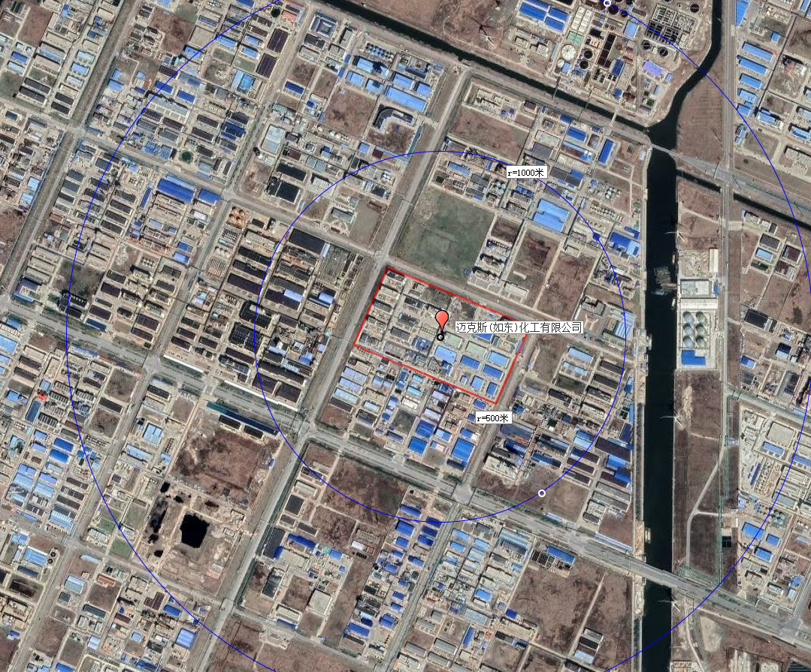
r=500米
图3.2-1 周边敏感目标分布图

4企业生产及污染防治情况

4.1企业市场概况
- 产品方案：
表4.1-1 主体工程及产品方案
序号 | 项目名称 | 所在车间/装置区 | 年产量
1 | 百菌清干悬浮剂 | EDF百菌清车间 | 1000t/a
2 | 三氯吡啶氧乙酸 | TCP车间 | 400t/a
3 | 噻二唑 | TDZ车间 | 100t/a
4 | 甲基嘧啶 | SMM车间 | 100t/a
5 | 绿草定丁氧基乙酯 | TCP车间 | 400t/a
6 | 氟硫草定原药 | DTP车间 | 80t/a
7 | 甲嘧磺隆原药 | SMM车间 | 60t/a
8 | 特草定原药 | TBC车间 | 200t/a
9 | 噻苯隆原药 | TDZ车间 | 100t/a
10 | 氯苯胺灵原药 | CIPC车间 | 150t/a
11 | 氨氟乐灵原药 | PDA车间 | 1200t/a
12 | 抗倒酯原药 | CGA车间 | 500t/a
13 | 氟啶草酮原药 | FHE/FRD车间 | 100t/a
14 | 丙炔氟草胺 | 丙炔氟草胺车间 | 300t/a
15 | 利谷隆 | 利谷隆车间 | 300t/a

表4.1-2 项目主要原辅材料及成品贮存量一览表
名称 | 规格 | 单个储存量kg/桶（罐、瓶） | 最大贮存量（t） | 物质形态 | 贮存方式 | 存放地点
氯磺酸 | 97.0% | 50m³ | 75 | 液态 | 贮槽 | 车间贮槽
亚硫酸钠 | 99.0% | 25 | 5 | 固态 | 袋装 | 丁类原料库
碳酸氢钠 | 99.0% | 25 | 5 | 固态 | 袋装 | 丁类原料库
氯乙酸钠 | 99.0% | 25 | 5 | 固态 | 袋装 | 乙类仓库
盐酸 | 30.0% | 30m³ | 30 | 液态 | 贮槽 | 车间贮槽
浓硫酸 | 98.0% | 50m³ | 50 | 液态 | 贮槽 | 车间贮槽
65%硝酸 | 65.0% | 30m³ | 30 | 液态 | 贮槽 | 车间贮槽
浓硝酸 | 98.0% | 10m³ | 10 | 液态 | 贮槽 | 车间贮槽
二环己胺 | 99.0% | 150 | 5 | 液态 | 桶装 | 乙类仓库
丙酮 | 99.5% | 50m³ | 36 | 液态 | 罐装 | 罐区
氢氧化钠 | 97.0% | 25 | 5 | 固态 | 袋装 | 乙类仓库
氢氧化钠 | 99% | 25 | 2 | 固态 | 袋装 | 丁类原料库
氯化亚砜 | 99.0% | 150 | 10 | 液态 | 桶装 | 乙类仓库
甲苯 | 99.9% | 50m³ | 38 | 液态 | 罐装 | 罐区
1,3-环己二酮 | 99.0% | 150 | 10 | 液态 | 桶装 | 丁类原料库
三乙胺 | 99.0% | 150 | 10 | 液态 | 桶装 | 甲类仓库
催化剂（丙酮氰醇） | 99.0% | 25 | 1 | 液态 | 桶装 | 剧毒品仓库
氢氧化钾 | 98% | 25 | 5 | 固态 | 袋装 | 丁类原料库
间三氟甲基苯乙腈 | 96.0% | 150 | 5 | 液态 | 桶装 | 乙类仓库
苯乙酸甲酯 | 99.0% | 150 | 5 | 液态 | 桶装 | 乙类仓库
甲醇钠 | 99.0% | 150 | 1 | 液态 | 桶装 | 甲类仓库
冰醋酸 | 99.5% | 150 | 5 | 液态 | 桶装 | 乙类仓库
固体三光气 | 99.0% | 150 | 1 | 固态 | 桶装 | 剧毒品仓库
一甲胺 | 40.0% | 150 | 5 | 液态 | 桶装 | 甲类仓库
甲 醇 | 99.0% | 150 | 2 | 液态 | 桶装 | 甲类仓库
碳酸钠 | 99.0% | 25 | 1 | 固态 | 袋装 | 丁类原料库
乙醇 | 95.0% | 50m³ | 35 | 液态 | 罐装 | 罐区
无水乙醇 | 99.0% | 150 | 5.1 | 液态 | 桶装 | 甲类仓库
DMF | 99.0% | 50m³ | 42 | 液态 | 罐装 | 罐区
氯 仿 | 99.0% | 50m³ | 67 | 液态 | 罐装 | 罐区
精 盐 | 99.5% | 50 | 2 | 固态 | 袋装 | 乙类仓库
马来酸二乙酯 | 99.0% | 50m³ | 48 | 液态 | 罐装 | 罐区
金属钠 | 98.0% | 150 | 3 | 固态 | 桶装 | 甲类仓库
铂炭 | / | 5 | 0.1 | 液态 | 桶装 | 丁类原料库
HMPA | / | 25 | 0.5 | 液态 | 桶装 | 丁类原料库
羟基乙酸丁酯 | 99.0% | 150 | 5 | 液态 | 桶装 | 乙类仓库
氢气 | / | 1 | 0.2 | 气体 | 瓶装 | 车间
氯丙炔 | 99.0% | 150 | 2 | 液态 | 桶装 | 乙类仓库
四氢苯酐 | 96.0% | 25 | 5 | 固态 | 袋装 | 乙类仓库
二乙胺 | 99.0% | 20 | 1 | 液态 | 桶装 | 甲类仓库
氢氧化钙 | 95% | 25 | 1 | 固态 | 袋装 | 丁类原料库
尿素 | 99% | 50 | 1 | 固态 | 袋装 | 丁类原料库
次氯酸钠 | 13% | 20 | 20 | 液态 | 贮槽 | 车间贮槽
二氯苯基异氰酸酯 | 99% | 150 | 10 | 液态 | 桶装 | 乙类仓库
硫酸羟胺 | 99% | 150 | 5 | 液态 | 桶装 | 乙类仓库
硫酸二甲酯 | 99% | 150 | 5 | 液态 | 桶装 | 剧毒品仓库
活性炭 | / | 25 | 1 | 固态 | 袋装 | 乙类仓库
间二氟苯 | 99% | 150 | 5 | 液态 | 桶装 | 甲类仓库
环丙甲酸 | 99% | 150 | 10 | 液态 | 桶装 | 乙类仓库
副产：硫酸 | 92.5% | 根据客户要求 | 100 | 液态 | 桶装 | 甲类仓库
副产：甲醇 | 99% | 根据客户要求 | 5 | 液态 | 桶装 | 甲类仓库
副产：醋酸 | 98.5% | 根据客户要求 | 10 | 液态 | 桶装 | 甲类仓库
副产：乙醇 | 99% | 根据客户要求 | 10 | 液态 | 桶装 | 甲类仓库
副产：氯化钠 | 97.5% | 根据客户要求 | 100 | 固态 | 袋装 | 丁类原料库
副产：氯化钾 | 88% | 根据客户要求 | 10 | 固态 | 袋装 | 丁类原料库
副产：硫酸钠 | 92% | 根据客户要求 | 50 | 固态 | 袋装 | 丁类原料库
副产：亚硫酸钠 | 99% | 根据客户要求 | 100 | 固态 | 袋装 | 丁类原料库
主产：硝磺草酮原药 | 98% | 根据客户要求 | 50 | 固态 | 袋装 | 成品仓库
主产：丙炔氟草胺原药 | 99.2% | 根据客户要求 | 50 | 固态 | 袋装 | 成品仓库
主产：主产利谷隆原药 | 97% | 根据客户要求 | 50 | 固态 | 袋装 | 成品仓库
主产：氟啶草酮原药 | 99% | 根据客户要求 | 80 | 固态 | 桶装 | 成品仓库
主产：抗倒酯原药 | 98% | 根据客户要求 | 20 | 固态 | 桶装 | 成品仓库
表4.1-3 本项目储罐一览表
序  号 | 储罐名称 | 材质 | 规格m³（直径、高） | 数量（个） | 最大存储量（t） | 周转天数（d） | 种类 |  | 围堰设置
 |  |  |  |  |  |  | 几何形状 | 罐顶结构
1 | 甲苯 | 碳钢 | 50m³（Ф3.8*H4.5） | 1 | 38 | 20 | 立式圆筒形 | 固定顶 | 420m³
2 | 马来酸二乙酯 | 碳钢 | 50m³（Ф3.8*H4.5） | 1 | 48 | 25 | 立式圆筒形 | 固定顶
3 | 乙醇 | 碳钢 | 50m³（Ф3.8*H4.5） | 1 | 35 | 46 | 立式圆筒形 | 固定顶
4 | DMF | 碳钢 | 50m³（Ф3.8*H4.5） | 1 | 42 | 82 | 立式圆筒形 | 固定顶
5 | 丙酮 | 碳钢 | 50m³（Ф3.8*H4.5） | 1 | 36 | 32 | 立式圆筒形 | 固定顶
6 | 氯仿 | 碳钢 | 50m³（Ф3.8*H4.5） | 1 | 67 | 130 | 立式圆筒形 | 固定顶
7 | 氯磺酸 | 碳钢 | 50m³（Ф3.8*H4.5） | 1 | 75 | 46 | 立式圆筒形 | 固定顶

4.2企业设施布置
厂区总平面布置按场地使用功能将其分为生产区及办公区，生产区布置项目生产车间、仓库及储罐、公用工程用房等，办公区装置区布置办公楼、门卫等。其中生活区位置厂区东北角，在厂区的上风向上；生产厂房在厂区的西侧；环保工程等位于厂区南侧中部地块，不在上风向上；仓库等位于生活区南侧，由南向北依次为甲类仓库、乙类仓库、丁类仓库，且不在生活区的上风向上，厂区功能布置合理。
厂区设有两个出入口，其中主入口设置在厂界东侧，紧临洋口四路；次入口设置在厂界北侧，紧临黄海四路。

4.3各设施生产工艺与污染防治情况

4.3-1各设施生产工艺
迈克斯（如东）化工有限公司厂区各生产线的工艺说明及流程如下：

①百菌清干悬浮剂（EDF）生产工艺
工艺流程图及工艺说明:
整体工艺流程及产污环节见图4.3-1。
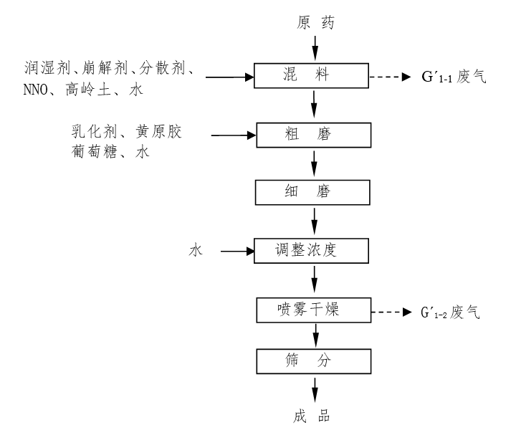
图4.3-1 EDF工艺流程及产污环节图

②三氯吡啶氧乙酸（TCP中间体）生产工艺
工艺流程图及工艺说明：
整体工艺流程及产污环节见图4.3-2。
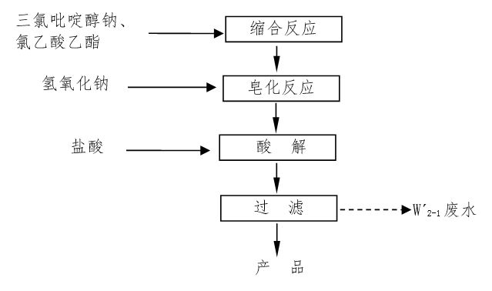
图4.3-2三氯吡啶氧乙酸工艺流程及产污环节图

③绿草定丁氧基乙酯(TCP)原药生产工艺
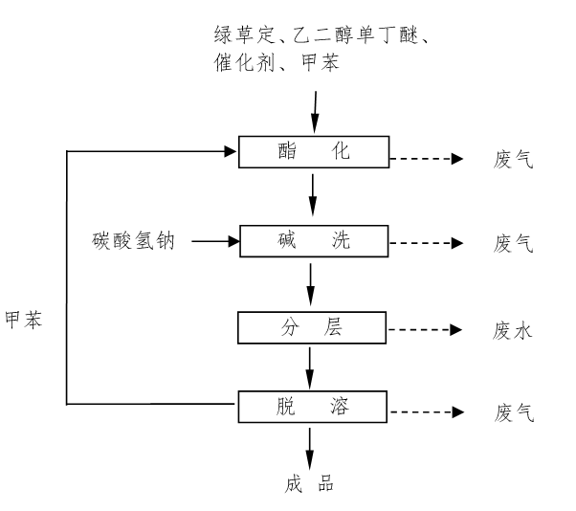
图4.3-3 甲基庚烯酮工艺流程及产污环节图

④氯丙胺基三氟甲苯（PDA中间体）生产工艺
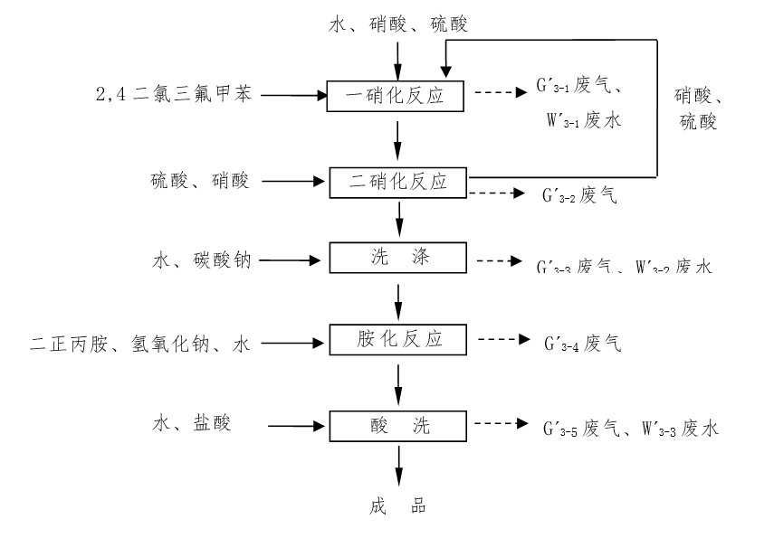
图4.3-4 氯丙胺基三氟甲苯（PDA中间体）工艺流程及产污环节图

⑤氨基丙氟灵（PDA）原药生产工艺
氨基丙氟灵（PDA）生产工艺流程图见下图。
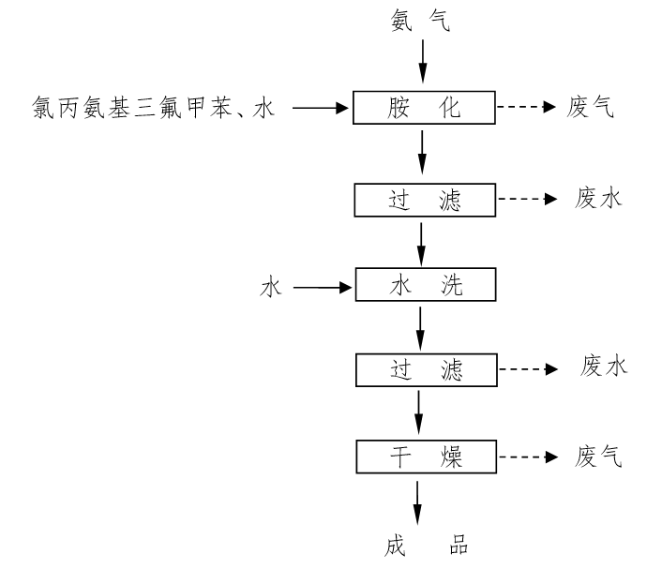
图4.3-5 PDA生产工艺流程图

⑥噻二唑（TDZ）生产工艺
噻二唑生产工艺流程图见下图。
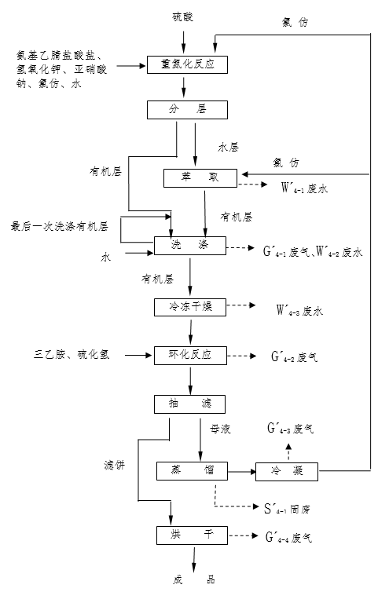
图4.3-6 生产工艺流程图

⑦甲基嘧啶（SMM）生产工艺
甲基嘧啶生产工艺流程图见下图。
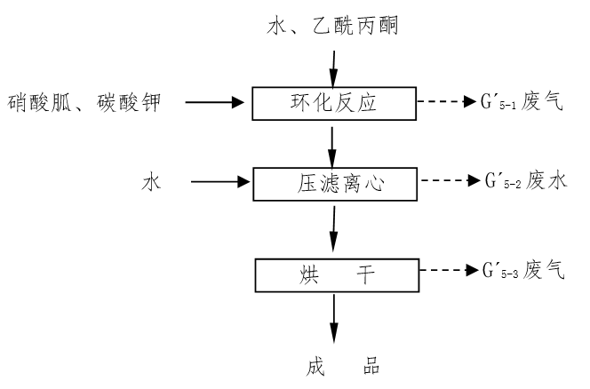
图4.3-7 SMM生产工艺流程图

⑧氟硫草定原药（DTP）生产工艺
生产工艺流程图见下图。
环 合
脱水反应
脱氟化氢
水 解
酸 化
烘 干
酰氯化反应
甲硫基化
脱 溶
精 制
离 心
异戊醛、乙腈、液氨
三氯氧磷、甲苯、水
碳酸钾、催化剂、水
氢氧化钠
盐酸
氢氧化钾、水
盐酸
氯化亚砜、甲苯
甲硫醇钠、甲苯
乙醇、水
冷 凝
甲苯套用
冷 凝
氯化亚砜套用
冷 凝
甲苯套用
冷凝
乙醇套用
冷 凝
G₁₋₁
乙腈套用
G₁₋₂、W₁₋₁
W₁₋₂
G₁₋₃
G₁₋₄
G₁₋₅、W₁₋₃
G₁₋₆、W₁₋₄
G₁₋₇
G₁₋₈
W₁₋₅
G₁₋₉
G₁₋₁₀、L₁₋₁
G₁₋₁₁
L₁₋₂
图4.3-8 氟硫草定原药（DTP）生产工艺流程图
水
成 品
干 燥
G₁₋₁₂
蒸发
三氟乙酰乙酸乙酯

⑨特草定原药（TBC）生产工艺
生产工艺流程图见下图。
副产硫酸钠
脲化反应
浓硫酸、氰酸钠、水
甲醇钠、甲醇
G₂₋₁
叔丁脲
离 心
缩合反应

环合反应

分层

氯化
W₂₋₁
叔丁胺
二甲苯、乙酰乙酸甲酯

二甲苯回收
回收甲醇

G₂₋₄
副产甲醇自用
回收二甲苯

G₂₋₆、L₂₋₁
水层
NaClO溶液
酸化

过滤洗涤干燥

硫酸
W₂₋₄、G₂₋₇
G₂₋₅
特草定成品

漂洗干燥
W₂₋₂、G₂₋₂
水
水
图4.3-9 特草定原药（TBC）生产工艺流程图

⑩甲嘧磺隆原药（SMM）生产工艺
生产工艺流程图见下图。

缩合反应
2-氨基-4,6-二甲基嘧啶、氰酸钠、邻甲酸甲酯苯磺酰氯
G₃₋₁
过滤

乙腈
水洗

干燥

水
G₃₋₃
回收乙腈

G₃₋₂、S₃₋₁
W₃₋₁
甲嘧磺隆成品
乙腈
图4.3-10 甲嘧磺隆原药生产工艺流程图

⑾噻苯隆原药（TDZ）生产工艺
生产工艺流程图见下图。

缩合反应
5-氨基1,2,3-噻二唑、异氰酸苯酯、三乙胺
G₄₋₁
过滤淋洗

乙二醇二甲醚
干 燥
G₄₋₃、L₄₋₁
噻苯隆成品
乙二醇二甲醚
冷凝回收乙二醇二甲醚
乙二醇二甲醚

G₄₋₂
图4.3-11 噻苯隆原药生产工艺流程图
精 制
W₄₋₁
G₄₋₄
乙二醇二甲醚

⑿氯苯胺灵原药（CIPC）生产工艺
生产工艺流程图见下图。
缩合反应
洗涤分层

W₅₋₁
氯苯胺灵成品
水
冷却翻晾

氢氧化钠、水
间氯苯胺、氯甲酸异丙酯
G₅₋₁
G₅₋₂
图4.3-12 氯苯胺灵原药生产工艺流程图

⒀二酮环已烷甲酸乙酯（CGA）
生产工艺流程图见下图。
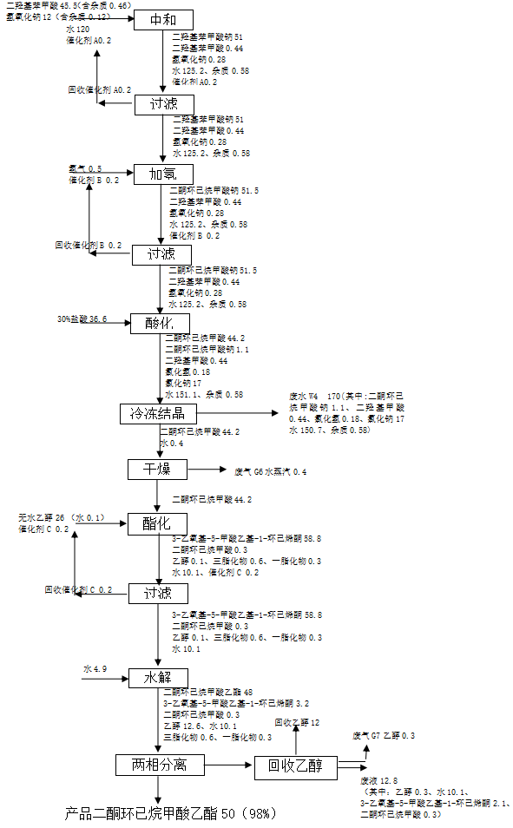
图4.3-13 二酮环已烷甲酸乙酯生产工艺流程图

⒁氨氟乐灵原药（PDA）生产工艺
生产工艺流程图见下图。
2,4二氯三氟甲苯
一硝化反应
图4.3-14 氨氟乐灵原药（PDA）生产工艺流程图
硫酸、硝酸
G₇₋₄、副产硫酸95.5%
G₇₋₇
洗 涤
一胺 化 反 应
酸 洗
图例：
G—废气
W—废水
S—固废
水、硝酸、硫酸
盐酸溶液
G₇₋₅

水、碳酸钠
G₇₋₆、W₇₋₁
G₇₋₈、W₇₋₂

硝酸、硫酸
二正丙胺、氢氧化钠、水
二胺 化 反 应
水
氨气
氯丙氨基三氟甲苯
过 滤
水 洗
过 滤
干 燥
产 品
G₇₋₉
W₇₋₃
水
W₇₋₄
G₇₋₁₀
二硝化反应
2，4—二氯甲苯
氯化反应
液氯、催化剂1
氟化反应
氟化氢、催化剂2
精 馏
G₇₋₃、S₇₋₁
二级水+二级碱液吸收
G₇₋₁
副产
二级水吸收
副产
G₇₋₂

⒃抗倒酯原药
马来酸二乙酯经加成、环合、酰氯化、酯化—重排、酸化工序生成抗倒酯粗盐，再经重结晶精制即得到产品。

图4.3-16 抗倒酯原药生产工艺流程图

表4.3-1 项目主要原辅材料消耗表
序号 | 产品名称 | 原料名称 | 规格（%） | 用量（t/a） | 储存及运输方式
1 | 百菌清干悬药剂（EDF） | 润湿剂 | 90 | 560 | 仓库储存，汽车运输
 |  | 崩解剂 | 97 | 125 | 仓库储存，汽车运输
 |  | 分散剂 | 95 | 330 | 仓库储存，汽车运输
 |  | NNO | 95 | 50 | 仓库储存，汽车运输
 |  | 高岭土 | 80 | 67 | 仓库储存，汽车运输
 |  | 乳化剂 | 90 | 55 | 仓库储存，汽车运输
 |  | 黄原胶 | 90 | 50 | 仓库储存，汽车运输
 |  | 葡萄糖 | 90 | 10 | 仓库储存，汽车运输
 |  | 蒸汽 | - | 882 | 园区管网
 |  | 水 | - | 300 | 园区管网
2 | 三氯吡啶氧乙酸（TCP中间体） | 三氯吡啶醇钠 | 98 | 361 | 仓库储存，汽车运输
 |  | 氧乙酸乙酯 | 99 | 200 | 仓库储存，汽车运输
 |  | 液碱 | 30 | 215 | 储罐储存，槽车运输
 |  | 盐酸 | 30 | 190 | 储罐储存，槽车运输
 |  | 蒸汽 | - | 264 | 园区管网
 |  | 水 | - | 1200 | 园区管网
3 | 绿草定丁氧基乙酯（TCP） | 三氯吡啶氧乙酸 | 98 | 296.2 | 仓库储存、自制
 |  | 乙二醇单丁醚 | 99.5 | 142.08 | 仓库储存、汽车运输
 |  | 硫酸 | 98 | 3.03 | 储罐储存，槽车运输
 |  | 甲苯 | 99 | 3.72 | 仓库储存、汽车运输
 |  | 碳酸氢钠 | 3 | 268 | 仓库储存、汽车运输
4 | 氯丙胺基三氟甲苯（PDA中间体） | 二氯三氟甲苯 | 99 | 199.77 | 仓库储存，汽车运输
 |  | 二正丙胺 | 98 | 85.0 | 仓库储存，汽车运输
 |  | 液碱 | 30 | 127.27 | 储罐储存，槽车运输
 |  | 盐酸 | 30 | 90.80 | 储罐储存，槽车运输
 |  | 硫酸 | 98 | 890.0 | 储罐储存，槽车运输
 |  | 硝酸 | 98 | 182.58 | 储罐储存，槽车运输
 |  | 纯碱 | 99 | 18.06 | 仓库储存、汽车运输
 |  | 蒸汽 | - | 226 | 园区管网
 |  | 水 | - | 2330.33 | 园区管网
5 | 氨基丙氟灵（PDA） | 氯丙氨基三氟甲苯 | 95 | 355.6 | 仓库储存、自制
 |  | 氨气 | - | 35.81 | 仓库储存、汽车运输
 |  | 新鲜水 | - | 757 | 园区管网
6 | 噻二唑（TDZ） | 氨基乙腈盐酸盐 | 98 | 121.02 | 仓库储存、汽车运输
 |  | 氢氧化钾 | 90 | 78.08 | 仓库储存、汽车运输
 |  | 亚硝酸钠 | 99 | 95.90 | 仓库储存、汽车运输
 |  | 硫酸 | 98 | 119.23 | 储罐储存，槽车运输
 |  | 碳酸钠 | 99 | 5.84 | 仓库储存、汽车运输
 |  | 硫化氢 | 99 | 36.65 | 钢瓶储存，汽车运输
 |  | 三乙胺 | 99 | 1.46 | 仓库储存，汽车运输
 |  | 氯仿 | 99 | 4.61 | 仓库储存，汽车运输
 |  | 蒸汽 | - | 389 | 园区管网
 |  | 水 | - | 1000.31 | 园区管网
7 | 甲基嘧啶（SMM） | 乙酰丙酮 | 99.5 | 99.62 | 仓库储存，汽车运输
 |  | 硝 酸 胍 | 98.5 | 120.10 | 仓库储存、汽车运输
 |  | 碳 酸 钾 | 99 | 130.9 | 仓库储存、汽车运输
 |  | 蒸汽 | - | 777 | 园区管网
 |  | 水 | - | 335 | 园区管网
8 | 抗倒酯（CGA） | 马来酸二乙酯 | 98 | 80 | 仓库储存、汽车运输
 |  | 丙酮 | 99 | 23.85 | 仓库储存、汽车运输
 |  | 二乙胺 | 99.5 | 0.4 | 仓库储存、汽车运输
 |  | 乙醇 | 99 | 2.26 | 仓库储存、汽车运输
 |  | 钠 | 98.5 | 16.52 | 仓库储存、汽车运输
 |  | 三乙胺 | 99 | 2.39 | 仓库储存、汽车运输
 |  | 甲苯 | 99 | 6.83 | 仓库储存、汽车运输
 |  | N,N-二甲基甲酰胺（DMF） | 99 | 2.82 | 仓库储存、汽车运输
 |  | 环丙甲酸 | 99 | 33 | 仓库储存、汽车运输
 |  | 氯化亚砜 | 99 | 45.6 | 仓库储存、汽车运输
 |  | 盐酸 | 30 | 150 | 储罐储存，槽车运输
 |  | 碱液 | 30 | 166.67 | 储罐储存，槽车运输
 |  | 催化剂 | 99 | 1.99 | 仓库储存、汽车运输
 |  | 新鲜水 | - | 100 | 园区管网
9 | 二酮环已烷甲酸甲酯 | 二羟基苯甲酸 | 99 | 45.5 | /
 |  | 氢氧化钠 | 99 | 12 | /
 |  | 氢气 | 99 | 0.5 | /
 |  | 盐酸 | 30 | 36.6 | /
 |  | 无水乙醇 | 99 | 26 | /
 |  | 催化剂A | / | 0.2 | /
 |  | 催化剂B | / | 0.2 | /
 |  | 催化剂C | / | 0.2 | /
 |  | 水 | / | 124.9 | /

序号 | 产品名称 | 原料名称 | 规格（%） | 单耗  （t/t产品） | 耗量  （t/a） | 储存 | 运输方式
1 | 氟硫草定（DTP） | 三氟乙酰乙酸乙酯 | 99.7 | 1.135 | 90.8 | 桶,仓库储存 | 汽车
 |  | 异戊醛 | 99 | 0.318 | 25.4 | 桶,仓库储存 | 汽车
 |  | 液氨 | 99 | 0.058 | 4.6 | 钢瓶 | 槽车
 |  | 乙腈 | 99 | 0.198 | 15.8 | 袋,仓库储存 | 汽车
 |  | 三氯氧磷 | 99 | 0.428 | 34.2 | 桶,仓库储存 | 汽车
 |  | 催化剂（相转移催化剂，为盐类） | - | 0.1 | 8 | 桶,仓库储存 | 汽车
 |  | 碳酸钾 | 98 | 0.48 | 38.4 | 桶,仓库储存 | 汽车
 |  | 氢氧化钾 | 98 | 0.75 | 60 | 桶,仓库储存 | 汽车
 |  | 盐酸 | 30 | 4.25 | 340 | 30m³,储罐 | 槽车
 |  | 氯化亚砜 | 98.5 | 0.672 | 53.74 | 桶,仓库储存 | 汽车
 |  | 甲硫醇钠 | 20 | 1.769 | 141.5 | 桶,仓库储存 | 汽车
 |  | 无水乙醇 | - | 0.25 | 20 | 桶,仓库储存 | 汽车
 |  | 甲苯 | 99.5 | 0.175 | 14 | 10m³,储罐 | 槽车
 |  | 氢氧化钠 | 20 | 1.36 | 108.8 | 10m³,储罐 | 槽车
 |  |  | 9 | 5 | 400 | 10m³,储罐 | 槽车
2 | 特草定  （TBC） | 叔丁胺 | 99% | 0.68 | 136 | 桶,仓库储存 | 汽车
 |  | 氰酸钠 | 99% | 0.599 | 119.88 | 桶,仓库储存 | 汽车
 |  | 硫酸 | 98% | 1.322 | 264.4 | 15m³,储罐 | 槽车
 |  | 乙酰乙酸甲酯 | 99% | 0.92 | 184 | 桶,仓库储存 | 汽车
 |  | 二甲苯 | 99% | 0.039 | 7.74 | 10m³,储罐 | 汽车
 |  | 甲醇钠 | 99% | 0.525 | 105 | 桶,仓库储存 | 汽车
 |  | 甲醇 | 98% | 0.026 | 5.1 | 桶,仓库储存 | 汽车
 |  | 氢氧化钠 | 10% | 2.4 | 480 | 10m³,储罐 | 槽车
 |  | 次氯酸钠溶液 | 10% | 7.3 | 1460 | 桶,仓库储存 | 汽车
 |  | 水 | —— | 4.324 | 864.7 | -- | --
3 | 甲嘧磺隆（SMM） | 2-氨基-4,6-二甲基嘧啶（自制） | 97 | 0.45 | 27 | 桶，仓库储存 | 自制
 |  | 氰酸钠 | 97 | 0.51 | 30.6 | 桶，仓库储存 | 汽车
 |  | 邻甲酸甲酯苯磺酰氯 | 99 | 1.18 | 70.8 | 桶，仓库储存 | 汽车
 |  | 乙腈 | 99 | 0.303 | 18.18 | 袋,仓库储存 | 汽车
4 | 氯苯胺灵原药（CIPC） | 间氯苯胺 | 99 | 0.60 | 90 | 桶，仓库储存 | 汽车
 |  | 氯甲酸异丙酯 | 98 | 0.64 | 96 | 桶，仓库储存 | 汽车
 |  | 氢氧化钠 | 30 | 0.66 | 99 | 10m³,储罐 | 槽车
5 | 噻苯隆原药（TDZ） | 5-氨基1,2,3-噻二唑 | 95 | 0.4918 | 49.18 | 袋装，仓库储存 | 自制
 |  | 异氰酸苯酯 | 99 | 0.5645 | 56.45 | 200L/桶，仓库储存 | 汽车
 |  | 三乙胺 | 99 | 0.015 | 1.5 | 200L/桶，仓库储存 | 汽车
 |  | 乙二醇二甲醚 | 99 | 0.175 | 17.5 | 200L/桶，仓库储存 | 汽车
 |  | 稀盐酸 | 30 | 0.45 | 45 | 30m³,储罐储存 | 槽车
 |  | 液碱 | 30 | 0.46 | 46 | 10m³,储罐储存 | 槽车
6 | 氨氟乐灵原药（PDA） | 液氯 | 99.50% | 0.887 | 798.29 | 钢瓶 | 槽车
 |  | 二正丙胺 | 98% | 0.339 | 305.39 | 150kg/桶，仓库储存 | 汽车
 |  | 液碱 | 30% | 0.508 | 457.25 | 10m³,储罐储存 | 槽车
 |  | 盐酸 | 30% | 0.111 | 99.66 | 30m³,储罐储存 | 槽车
 |  | 硫酸 | 98% | 2.998 | 2697.81 | 15m³,储罐储存 | 槽车
 |  | 硝酸 | 98% | 0.729 | 655.97 | 15m³,储罐储存 | 槽车
 |  | 碳酸钠 | 99% | 0.283 | 254.77 | 50kg/袋装、仓库储存 | 汽车
 |  | 2，4-二氯甲苯 | 99% | 0.626 | 563.47 | 桶，仓库储存 | 汽车
 |  | 液氨 | —— | 0.121 | 108.54 | 钢瓶，钢瓶区储存 | 槽车
 |  | 氟化氢 | —— | 0.254 | 228.6 | 钢瓶，钢瓶区储存 | 槽车
 |  | 催化剂1  （偶氮化合物） | —— | 0.0012 | 1.05 | 桶，仓库储存 | 汽车
 |  | 催化剂2（低分子全氟有机催化剂） | —— | 0.00012 | 0.11 | 桶，仓库储存 | 汽车

4.3-2工业三废

1.废水排放及防治措施
厂区废水主要为生产工艺废水、废气处理废水、设备和地面冲洗水、生活污水和初期雨水等低浓度废水。生产废水预处理后与生活污水等低浓废水合并进行生化处理后经污水管网送至园区污水处理厂进一步处理。污水站分为二期，处理能力共1080m³/d，其中三期工程处理能力为600t/d，二期工程处理能力为480t/d。
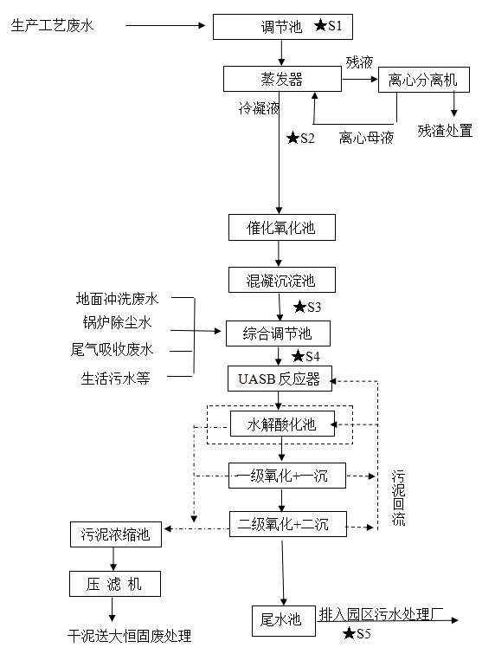
图4.3-17 污水处理工艺图

2.废气排放及防治措施
各车间反应釜、计量罐有机废气均采用管道微负压密闭收集，不与外界空气接触；对于硝磺草酮和抗倒酯生产线产生的酸性尾气采用管道密闭收集后去两级水吸收+两级碱吸收处理，含氯有机废气如氯仿等浓度较高的有机废气单独采用二级活性炭吸附处理，一氧化氮采用尿素脱硝后一起就近在车间高空排放（20m高排气筒）；氟啶草酮生产线成环工段产生的甲胺、二甲胺气体采用管道密闭收集后去酸吸收预处理，粉尘经布袋除尘器处理；反应设备尾气上升管处设置冷凝器或除沫器，防止微负压条件下物料被带走；在各车间楼顶设有风机送至公司尾气总管（架空管线），进RTO总管前设置风机与之保持平衡，该尾气收集方式的收集效果达100%。
表4.3-2 废气排放及防治措施表
车间 | 生产工序  /排放源 | 污染物 | 处理设施
 |  |  | 环评/初步设计 | 实际建设
特草定  车间 | 全工段 | 氨、二甲苯、甲醇、叔丁醇、叔丁胺 | 接入RTO炉焚 烧 | 接入RTO炉焚烧
噻苯隆  车间 | 全工段 | 三乙胺、乙二醇二甲醚
氯苯胺灵车间 | 全工段 | 间氯苯胺、三氯甲烷
氨氟乐灵车间 | 硝化工段 | 氮氧化物、硫酸雾 | 二级水吸收+一级碱吸收 | 接入RTO炉焚烧
 | 胺化工段 | 二正丙胺、氯化氢、氨、丙胺 | 二级水吸收 | 接入RTO炉焚烧
 | 胺化工段无组织 |  | 二级水吸收 | 接入RTO炉焚烧
 | 干燥工段 | 丙胺、乙醇 | 二级水吸收 | 接入RTO炉焚烧
 | 酸洗工段 | 氯化氢 | 一级碱吸收 | 接入RTO炉焚烧
导热油炉 | 燃烧 | 烟尘、二氧化硫、氮氧化物 | - | 低氮燃烧，25米排气筒， PQ5
污水处理 | 三效蒸发 | 二甲苯、甲苯、甲醇、乙醇、非甲烷总烃 | 二级水吸收 | 接入RTO炉焚烧
RTO炉 | 焚烧 | 粉尘、二氧化硫、氯化氢、氮氧化物、非甲烷总烃、二噁英类等 | 一级水吸收+一级碱吸收 | 二级碱吸收，40米排气筒，PQ6
生产、储存无组织排放 |  | 氨、甲醇、二甲苯、氯化氢等 | - | -

3.固废排放及防治措施
本项目固体废物主要有污水处理污泥、 蒸馏残渣、生活垃圾等。产生、处置情况见表4.3-3。
表4.3-3固废排放及处置措施
序号 | 固废名称 | 满负荷产生量（t/a） | 处置方式
1 | 蒸发残渣、蒸馏残渣 | 3712.05 | 委托有资质的第三方进行处置
2 | 蒸（精）馏残渣 | 1000.365
3 | 水处理污泥 | 161
4 | 活性炭 | 5
5 | 矿物油 | 5
6 | 油漆桶 | 3
7 | 包装袋 | 80

4.4各设施设计的有毒有害物质清单
根据企业提供的环评、验收等资料，结合人员访谈情况，得出企业各设施涉及的有毒有害物质清单见表4.4-1。
表4.4-1 各设施涉及的有毒有害物质清单
设施 | 设施功能 | 涉及有毒有害物质清单
生产区 | TBC车间、DTP车间、PDA车间、TCP车间、TDZ车间、FRD车间、SMM车间 | 氢氧化钠、盐酸、浓硫酸、硝酸、丙酮、甲苯、甲醇、氯仿、DMF
储罐区 | 储罐区、CGA车间、百菌清车间 | 氢氧化钠、盐酸、浓硫酸、硝酸、丙酮、甲苯、甲醇、氯仿、DMF
三废区 | 应急池、废水收集池、RTO、固废仓库、锅炉房 | 氢氧化钠、盐酸、浓硫酸、硝酸、丙酮、甲苯、甲醇、氯仿、DMF硝基苯类、二氧化硫、二甲苯、甲苯、氯化氢、氨、苯胺类、非甲烷总烃、三氯甲烷、二噁英类*
仓库区 | 原料库、成品库 | 氢氧化钠、盐酸、浓硫酸、硝酸、丙酮、甲苯、甲醇、氯仿、DMF

5重点设施及重点区域识别

5.1重点设施识别
- 识别原因
（1）识别原则
重点设施及重点区域的识别，主要通过对资料收集、现场踏勘、以及人员访谈的调查结果进行分析、评价和总结，根据各区域及设施信息、污染物及其迁移途径等，识别企业内部存在土壤或地下水污染隐患的重点设施。
识别过程主要关注下列设施：
a）涉及有毒有害物质的生产设施；
b）涉及有毒有害物质的原辅材料、产品、固体废物等的堆存、储放、转运设施；
c）贮存或运输有毒有害物质的各类罐槽、管线；
d）三废（废气、废水、固体废物）处理处置或排放区；
e）其他涉及有毒有害物质的设施。
（2）识别过程
基于资料收集、现场踏勘、以及人员访谈的调查结果，并综合考虑污染源分布、污染物类型、污染物迁移途径等因素，项目组对重点设施及区域进行了识别。
企业内识别的重点污染区域包括：生产区、储罐区、三废区、仓库区。
①生产区
车间地面均已硬化，无明显裂缝。
②储罐区
罐区地面已做防渗，无明显裂缝；车间地面均已硬化，无明显裂缝。
③三废区
危险固废暂存库位于厂区南侧，地面已按照要求采用防渗的环氧地坪，无明显裂缝；污水站地面均已硬化，无明显裂痕，生产废水的跑冒滴漏渗漏可能导致土壤和地下水污染。
④仓库区
原料仓库、成品仓库地面均已硬化，无明显裂缝。
- 关注污染物
各设施关注的污染物见表 5.1.2-1。
表 5.1.2-1 各设施关注的污染物
重点设施名称 | 设施功能 | 关注污染物
生产区 | TBC车间、DTP车间、PDA车间、TCP车间、TDZ车间、FRD车间、SMM车间 | pH、丙酮、甲苯、甲醇、氯仿、DMF
储罐区 | 储罐区、CGA车间、百菌清车间 | pH、丙酮、甲苯、甲醇、氯仿、DMF
三废区 | 应急池、废水收集池、RTO、固废仓库、锅炉房 | pH、丙酮、甲苯、甲醇、氯仿、DMF硝基苯类、二氧化硫、二甲苯、甲苯、氨、苯胺类、非甲烷总烃、三氯甲烷、二噁英类*
仓库区 | 原料库、成品库 | pH、丙酮、甲苯、甲醇、氯仿、DMF

- 污染物潜在迁移途径
根据厂区勘探资料，勘探深度20.50米范围内，厂区地层为第四纪全新世滨海相交替沉积物（Q4）、新近沉积。自上而下划分为4个主要工程地质层：
①耕填土：灰黄色，稍湿，以粉土为主要成分，富含植物根茎。厂区普遍分布，厚度0.50~1.60，层底标高2.76~1.51m。
②粉土：灰黄色，湿，稍~中密，偶见贝壳屑，摇震反应迅速，无光泽，干强度低，韧性低，中压缩性。厂区普遍分布，层厚1.40~2.80m，层底标高0.51~-0.29m，。
③粉砂夹粉土：灰色，饱和，稍~中密，矿物成分以石英、长石、云母为主，分选性好，级配差，颗粒圆滑，局部与粉土互成层状，层理清晰，偶见有贝壳屑。厂区普遍分布，厚度0.30~5.70，层底标高-0.32~-5.34m。
④粉砂：青灰色，饱和，中密~密实状，矿物成分以石英、长石、云母为主，分选性好，级配差，颗粒圆滑，质纯，偶见有木屑、贝壳屑。该层未钻穿。
根据厂区勘探揭露，厂区地下水类型主要为孔隙潜水。地下水的补给来源主要是大气降水及邻近地段地表水渗入补给。地下水的排泄方式主要为自然蒸发，迳流缓慢。
本次测得厂区周边孔隙潜水水位埋深距现地表0.97~1.03m（标高1.55~1.58m），近3～5年最高地下水位标高3.50m，常年地下水位标高在2.00～3.00m幅度内变化，历史最高地下水位标高3.80m。
由潜水水位可知，项目所在区域地下水流场以由南向北为主，北侧局部受海水入侵影响，流动逐渐缓滞。
周边河流以入渗补给地下水为主，为厂区地下水补给源。

5.2重点区域划分
表5.2-1 重点区域划分
编号 | 区域划分 | 重点区域 | 备注
A | 生产区 | TBC车间、DTP车间、PDA车间、TCP车间、TDZ车间、FRD车间、SMM车间 | 位于厂区西侧
B | 储罐区 | 储罐区、CGA车间、百菌清车间 | 位于厂区中间
C | 三废区 | 应急池、废水收集池、RTO、固废仓库、锅炉房 | 位于厂区南侧
D | 仓库区 | 原料库、成品库 | 位于厂区东侧

6土壤和地下水监测点位布设方案

6.1点位设置平面图

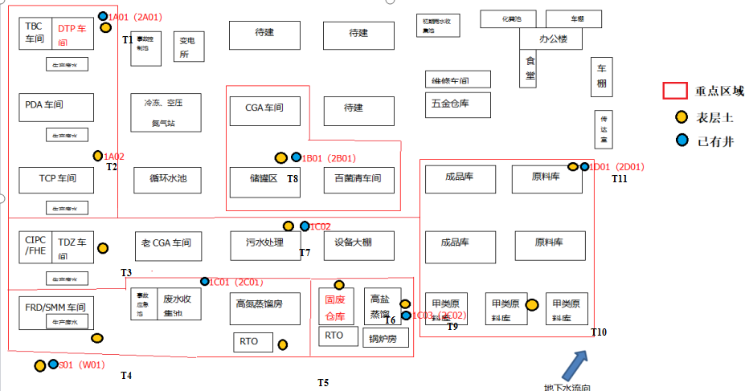
图6.1-1 布点方案图

6.2各点位布设原因分析
考虑实际情况，在地下水流经下游方向，在企业内部布设12个土壤取样点，8个地下水取样点，在地下水流经上游企业外部设清洁土壤取样点一个（S01）、地下水取样点一个（W01）。取样位置见表6.2-1。
表6.2-1土壤点位布设原因分析
类别 | 编号 | 重点污染区  域 | 布点位置 |  |  | 布点地面硬化情况 | 地下设施、储罐和管线等情况
 |  |  | 理论布点位置 | 实际布点位置 | 布点位置  确定理由
土壤点位 | T1 | 生产区 | TDP车间 | 同理论布点位置 | 检测三废残留，因此确认该点位。 | 硬化 | 无
 | T2 | 生产区 | TCP车间 | 同理论布点位置 | 检测三废残留，因此确认该点位。 | 硬化 | 无
 | T3 | 罐区 | TDZ车间 | 同理论布点位置 | 检测废液跑冒滴漏，因此确认该点位。 | 硬化 | 无
 | T4 | 三废区 | FRD/SMM车间 | 同理论布点位置 | 检测三废区，因此确认该点位 | 硬化 | 无
 | T5 | 三废区 | RTO炉 | 同理论布点位置 | 检测RTO三废残留，因此确认该点位。 | 硬化 | 无
 | T6 | 三废区 | 固废仓库 | 同理论布点位置 | 检测三废残留，因此确认该点位 | 硬化 | 无
 | T7 | 三废区 | 污水处理站 | 同理论布点位置 | 检测三废残留，因此确认该点位 | 硬化 | 无
 | T8 | 罐区 | 储罐区 | 同理论布点位置 | 检测跑冒滴漏，因此确认该点位 | 硬化 | 无
 | T9 | 仓库区 | 高盐蒸馏车间 | 同理论布点位置 | 检测三废残留，因此确认该点位 | 硬化 | 无
 | T10 | 仓库区 | 甲类原料库 | 同理论布点位置 | 检测三废残留，因此确认该点位 | 硬化 | 无
 | T11 | 仓库区 | TDP车间 | 同理论布点位置 | 检测三废残留，因此确认该点位 | 硬化 | 无
 | T12 | 对照点 | 厂区西南角 | 同理论布点位置 | 初步判断地下水流向自西南向东北，因此确认该点位 | 硬化 | 无

表6.2-2 地下水点位布设原因分析
类别 | 编号 | 重点污染区  域 | 布点位置 |  |  | 布点地面硬化情况 | 地下设施、储罐和管线等情况
 |  |  | 理论布点位置 | 实际布点位置 | 布点位置  确定理由
地下水点位 | 1A01 | 生产区 | DTP车间东北角 | 同理论布点位置 | 检测三废残留，因此确认该点位。 | 硬化 | 无
 | 1B01 | 罐区 | 罐区东北角 | 同理论布点位置 | 检测废液跑冒滴漏，因此确认该点位。 | 硬化 | 无
 | 1C01 | 三废区 | 污水处理东北角 | 同理论布点位置 | 检测废液跑冒滴漏，因此确认该点位 | 硬化 | 无
 | 1C02 | 三废区 | 废水收集池东北角 | 同理论布点位置 | 检测废液跑冒滴漏，因此确认该点位。 | 硬化 | 无
 | 1C03 | 仓库区 | 原料库东北角 | 同理论布点位置 | 检测三废残留，因此确认该点位 | 硬化 | 无
 | 1D01 | 对照点 | 厂区西南角 | 同理论布点位置 | 初步判断地下水流向自西南向东北，因此确认该点位 | 硬化 | 无

6.3各点位分析测试项目及选取原因
监测样品的分析和测试工作委托具有中国计量认证（CMA）资质的检测机构进行。土壤样品测试项目参考《土壤环境质量 建设用地土壤污染风险管控标准（试行）》（GB36600-2018）；地下水样品测试项目参考《地下水质量标准》（GB/T14848-2017）。
通过与《土壤环境质量建设用地土壤污染风险管控标准（试行）》对比分析，土壤样品需检测“建设用地土壤污染风险筛选值和管制值（基本项目）”中45项指标及土壤pH、丙酮、氯仿、氰化物、氟化物、苯胺类、硝基苯、甲苯、甲醇、二噁英、总石油烃（C₁₀-C₄₀）指标。
通过与《地下水质量标准》对比分析，地下水样品需检测“地下水质量常规指标及丙酮、氯仿、硝基苯、甲苯、甲醇、总石油烃（C₁₀-C₄₀）指标。
各点位分析测试项目
6.3.1
表6.3-1 土壤和地下水检测因子汇总
类别 |  | 检测项目
土壤 | 重金属7项 | 砷、汞、六价铬、铅、镉、铜、镍
 | 挥发性有机物27项 | 四氯化碳、氯仿、氯甲烷、1,1-二氯乙烷、1,2-二氯乙烷、1,1-二氯乙烯、顺-1,2-二氯乙烯、反-1,2-二氯乙烯、二氯甲烷、1,2-二氯丙烷、1,1,1,2-四氯乙烷、1,1,2,2-四氯乙烷、四氯乙烯、1,1,1-三氯乙烷、1,1,2-三氯乙烷、三氯乙烯、1,2,3-三氯丙烷、氯乙烯、苯、氯苯、1,2-二氯苯、1,4-二氯苯、乙苯、苯乙烯、甲苯、间二甲苯+对二甲苯、邻二甲苯
 | 半挥发性有机物11项 | 硝基苯、苯胺、2-氯酚、苯并[a]蒽、苯并[a]芘、苯并[b]荧蒽、苯并[k]荧蒽、䓛、二苯并[a,h]蒽、茚并[1,2,3-cd]芘、萘
 | 其他 | pH、石油烃（C10-C40）、氟化物、氰化物、丙酮
地下水 | GB14848表1（除微生物及放射性） | pH、色度、嗅和味、浊度、肉眼可见物、总硬度、溶解性总固体、硫酸盐、氯化物、铁、锰、锌、铝、硒、挥发酚、阴离子表面活性剂、高锰酸盐指数、氨氮、硫化物、钠、硝酸盐 、亚硝酸盐、氟化物、碘化物、氰化物、砷、汞、六价铬、铅、镉、铜
 | 挥发性有机物4项 | 四氯化碳、三氯甲烷、苯、甲苯
 | 其他 | 石油烃（C₁₀-C₄₀）、苯胺类、丙酮、硝基苯

7样品采集、保存、流转及分析测试

7.1土壤样品

7.1.1土壤样品采集一般要求
（1）表层土壤样品的采集
表层土壤样品的采集一般采用挖掘方式进行，一般采用锹、铲及竹片等简单工具，也可进行钻孔取样。土壤采样的基本要求为尽量减少土壤扰动，保证土壤样品在采样过程不被二次污染。
（2）下层土壤样品的采集
下层土壤的采集以钻孔取样为主，也可采用槽探的方式进行采样。钻孔取样可采用人工或机械钻孔后取样。手工钻探采样的设备包括螺纹钻、管钻、管式采样器等。机械钻探包括实心螺旋钻、中空螺旋钻、套管钻等。槽探一般靠人工或机械挖掘采样槽，然后用采样铲或采样刀进行采样。槽探的断面呈长条形，根据地块类型和采样数量设置一定的断面宽度。槽探取样可通过锤击敞口取土器取样和人工刻切块状土取样。
本次采样土壤中含有VOCs检测，对VOCs的土壤样品应单独采集。取土器将柱状的钻探岩芯取出后，先采集用于VOCs的土壤样品。采集要求如下：用刮刀剔除约1 cm~2cm表层土壤，在新的土壤切面处快速采集样品。采用非扰动采样器采集不少于5g原状岩芯的土壤样品推入加有10mL甲醇（色谱级或农残级）保护剂的40mL棕色样品瓶内，推入时将样品瓶略微倾斜，防止将保护剂溅出；检测VOCs的土壤样品应采集4份，2瓶低浓度+2瓶高浓度（加甲醇），一般先测低浓度，个别组分高于标准曲线时，再测对这些组分测高浓度，两份用于检测，两份留作备份。
用于检测含水率、重金属、SVOC等指标的土壤样品，可用采样铲将土壤转移至广口样品瓶内并装满填实。
采样过程中剔除石块等杂质，保持采样瓶口螺纹清洁以防止密封不严。
土壤装入样品瓶后，对样品进行编码，对样品瓶进行泡沫塑料包裹，放入带有冷冻蓝冰的样品箱中保存。

7.1.2 土壤样品收集与保存
样品  类型 | 测试项目 | 分装容器 | 保护剂 | 采样量 | 样品保存条件 | 保存时间（d）
土壤 | 砷、镉、铜、铅、汞、镍、铬（六价）、pH | 自封袋 | / | 1kg | 小于4℃冷藏 | 28
 | 四氯甲烷、氯仿、氯甲烷、1,1-二氯乙烷、1,2-二氯乙烷、1,1-二氯乙烯、顺-1,2-二氯乙烯、反-1,2-二氯乙烯、二氯甲烷、1,2-二氯丙烷、1,1,1,2-四氯乙烷、1,1,2,2-四氯乙烷、四氯乙烯、1,1,1-三氯乙烷、1,1,2-三氯乙烷、三氯乙烯、1,2,3-三氯丙烷、氯乙烯、苯、氯苯、1,2-二氯苯、1,4-二氯苯、乙苯、苯乙烯、甲苯、间二甲苯+对二甲苯、邻二甲苯 | 聚四氟乙烯-硅胶衬垫螺旋盖的40mL棕色玻璃瓶、60mL棕色广口玻璃瓶 | 甲醇 | （1）低浓度采样5g土壤样品+搅拌子，2份；（2）高浓度采样5g土壤样品+甲醇，2份；（3）另采集一瓶样品测定土壤含水率，不少于100g  （4）全程序空白和运输空白各1份 | 小于4℃冷藏 | 7
 | 硝基苯、苯胺、2-氯酚、苯并[a]蒽、苯并[a]芘、苯并[b]荧蒽、苯并[k]荧蒽、䓛、二苯并[a, h]蒽、茚并[1,2,3-cd]芘、萘、石油烃（C₁₀-C₄₀） | 250mL螺纹口棕色玻璃瓶，瓶盖聚四氟乙烯 | / | 250mL瓶装满，约250g | 小于4℃冷藏 | 10
地下水 | 铜、镉、铅、镍 | P | 1L水样中加浓HNO₃ 10mL，pH≤2 | 500mL | 小于4℃冷藏 | 30
 | 铬（六价） | G或P | 加入NaOH，pH=8-9 | 1000mL | 小于4℃冷藏 | 1
 | 汞 | G | 1L水样中加浓HCl 2mL | 500mL | 小于4℃冷藏 | 30
 | 砷 | G或P | 加入H2SO4，使pH<2 | 1000mL | 小于4℃冷藏 | 10
 | 四氯甲烷、1,2-二氯丙烷、苯、乙苯、苯乙烯、甲苯、对二甲苯、间二甲苯+对二甲苯、氯仿  1,1-二氯乙烷、1,2-二氯乙烷、1,1-二氯乙烯、顺-1,2-二氯乙烯、反-1,2-二氯乙烯、二氯甲烷、1,1,1,2-四氯乙烷、1,1,2,2-四氯乙烷、四氯乙烯、1,1,1-三氯乙烷、1,1,2-三氯乙烷、三氯乙烯、1,2,3-三氯丙烷、氯乙烯、氯苯、1,2-二氯苯、1,4-二氯苯 | VOA棕色G | （1）40mL样品瓶需预先加入25mg抗坏血酸，水样呈中性加0.5mL盐酸溶液（1+1）；水样呈碱性应加适量盐酸溶液使样品pH≤2  （2）运输空白和全程序空白各一份 | 40mL | 小于4℃冷藏 | 14
 | 苯胺、硝基苯、2-氯酚、苯并[a]蒽、苯并[b]荧蒽、苯并[a]芘、苯并[k]荧蒽、䓛、二苯并[a, h]蒽、茚并[1,2,3-cd]芘、萘 | 棕色G | 每1000mL  样品中加80mg硫代硫酸钠 | 1000mL | 小于4℃冷藏 | 7d内萃取，40d内完成分析

7.1.3其他要求
土壤采样过程中应做好人员安全和健康防护，佩戴安全帽和一次性的口罩、手套，严禁用手直接采集土样，使用后废弃的个人防护用品应统一收集处置；采样前后应对采样器进行除污和清洗，不同土壤样品采集应更换手套，避免交叉污染；采样过程应填写土壤钻孔采样记录单。
样品的采集、保存、运输、交接等过程建立完整的管理程序。为避免采样设备及外部环境条件等因素影响样品，注重现场采样过程中的质量保证和质量控制清洗净化所有重复使用的采样器具在进入现场采样前，必须在实验室内进行严格的净化处理，确保采样器械上无污染残留。净化步骤如下：使用清洁剂清洗、用自来水清洗、用去离子水清洗。

7.2 地下水样品

7.2.1 地下水样品采集

7.2.1.1采样前洗井

本次地下水样品的采集，利用2020年设置的原有地下水水井。根据地下水采样要求，采样前洗井要求如下：
（1）采样前洗井至少成井洗井24 h后开始。
（2）采样前洗井应避免对井内水体产生气提、气曝等扰动。
（3）洗井前对 pH 计、溶解氧仪、电导率和氧化还原电位仪等检测仪器进行现场校正，校正结果填入“地下水采样井洗井记录单”。
开始洗井时，以小流量抽水，记录抽水开始时间，同时洗井过程中每隔5分钟读取并记录pH、温度（T）、电导率、溶解氧（DO）、氧化还原电位（ORP）及浊度，连续三次采样达到以下要求结束洗井：
a）pH变化范围为±0.1；
b）温度变化范围为±0.5℃；
c）电导率变化范围为±3%；
d）DO 变化范围为±10%，当DO＜2.0 mg/L 时，其变化范围为±0.2 mg/L；
e）ORP变化范围±10 mV；
f）10NTU＜浊度＜50NTU 时，其变化范围应在±10%以内；浊度＜10NTU时，其变化范围为±1.0NTU；若含水层处于粉土或粘土地层时，连续多次洗井后的浊度≥50NTU时，要求连续三次测量浊度变化值小于5NTU。
（4）若现场测试参数无法满足（3）中的要求，或不具备现场测试仪器的，则洗井水体积达到3~5倍采样井内水体积后即可进行采样。
（5）采样前洗井过程填写地下水采样井洗井记录单。
（6）采样前洗井过程中产生的废水，应统一收集处置。
7.2.1.2 地下水样品收集器和样品保存
监测项目 | 分装容器及规格 | 保存方法及保存剂用量 | 采样量（体积/重量）ml | 样品保存条件
总硬度 | 聚乙烯瓶 | 加 HNO3，pH＜2 | ≥250 | /
溶解性总固体 | 聚乙烯瓶 | / | ≥250 | 0-4℃，避光
硫酸盐 | 聚乙烯瓶 | / | ≥250 | 0-4℃，避光
氯化物 | 聚乙烯瓶 | / | ≥250 | 0-4℃，避光
钾，钠，钙，镁 | 聚乙烯瓶 | 加 HNO3 pH＜2 | ≥250 | /
铁，锰，铜，锌，镉，铅，镍，铬，总铬 | 聚乙烯瓶 | 加 HNO3 pH＜2 | ≥250 | /
汞 | 聚乙烯瓶 | 1 L 水样中加浓 HCl 10 ml | ≥250 | /
硒，砷 | 聚乙烯瓶 | 1 L 水样中加浓 HCl 2 ml | ≥250 | /
六价铬 | 聚乙烯瓶 | NaOH，pH 8～9 | ≥250 | /
挥发酚 | 棕色硬质玻璃瓶 | 用 H3PO4调至 pH 约为 4，用 0.01 g～0.02 g 抗坏血酸除去余氯 | ≥1000 | /
耗氧量 | 硬质玻璃瓶 | / | ≥500 | 0-4℃，避光
三氯甲烷 | 棕色硬质玻璃瓶 | □加入适量浓 HCl，并加入 25mg抗坏血酸，调节 pH≤2.  □若样品加入盐酸溶液后有气泡产生，须重新采样，重新 采集的样品不加盐酸溶液保存，样品标签上须注明未酸化。  □ 水样溢流充满容器，4℃以下冷藏 | ≥40 | 4℃以下冷藏
四氯化碳 | 棕色硬质玻璃瓶 | □加入适量浓 HCl，并加入 25mg抗坏血酸，调节 pH≤2.  □若样品加入盐酸溶液后有气泡产生，须重新采样，重新 采集的样品不加盐酸溶液保存，样品标签上须注明未酸化。  □ 水样溢流充满容器，4℃以下冷藏 | ≥40 | 4℃以下冷藏
苯 | 棕色硬质玻璃瓶 | □加入适量浓 HCl，并加入 25mg抗坏血酸，调节 pH≤2.  □若样品加入盐酸溶液后有气泡产生，须重新采样，重新 采集的样品不加盐酸溶液保存，样品标签上须注明未酸化。  □ 水样溢流充满容器，4℃以下冷藏 | ≥40 | 4℃以下冷藏
甲苯 | 棕色硬质玻璃瓶 | □加入适量浓 HCl，并加入 25mg抗坏血酸，调节 pH≤2.  □若样品加入盐酸溶液后有气泡产生，须重新采样，重新 采集的样品不加盐酸溶液保存，样品标签上须注明未酸化。  □ 水样溢流充满容器，4℃以下冷藏 | ≥40 | 4℃以下冷藏
色度 | 具塞磨口棕色玻璃瓶 | 0~5℃冷藏，避光 | ≥250 | 0~5℃冷藏，避光
臭和味 | 硬质玻璃瓶 | / | ≥250 | /
肉眼可见物 | 硬质玻璃瓶 | / | ≥250 | /
浑浊度 | 聚乙烯瓶 | / | ≥250 | /
阴离子表面活性剂 | 硬质玻璃瓶 | / | ≥250 | 0-4℃，避光
亚硝酸盐，硝酸盐 | □ 聚乙烯瓶  □ 硬质玻璃瓶 | / | ≥250 | 0-4℃，避光
氨氮 | 硬质玻璃瓶 | H2SO4，pH＜2 | ≥250 | /
氟化物 | 聚乙烯瓶 | / | ≥250 | 0-4℃，避光
氰化物 | □ 聚乙烯瓶  □ 硬质玻璃瓶 | NaOH，pH＞12 | ≥250 | 0-4℃，避光
碘化物 | PE瓶或棕色玻璃瓶 | NaOH调节至12 | ≥500 | 0-4℃，避光
挥发酚 | 硬质玻璃瓶 | □ 有游离氯等氧化剂存在加入过量硫酸亚铁  □ 加磷酸至pH约4.0，并加适量硫酸铜 | ≥1000 | 4 ℃下冷藏
硫化物 | 棕色具塞磨口玻璃瓶 | □ 水样充满容器。  □ 采样时先加入乙酸锌溶液，再加水接近满瓶，依次加入氢氧化钠溶液和抗氧化剂溶液，加塞后不留液上空间。通常每升水样加2ml乙酸锌溶液，1ml氢氧化钠溶液和2ml抗氧化剂溶液。  □ 硫化物含量较高，继续滴加乙酸锌溶液直至沉淀完全。 | 200 | /
PH | 聚乙烯瓶 | / | ≥250 | /

7.2.1.3地下水样品采集
根据现场实地踏勘结合相关技术规定，地下水样品采集要求如下：
（1）采样洗井达到要求后，测量并记录水位，若地下水水位变化小于10cm，则可以立即采样；若地下水水位变化超过10cm，应待地下水位再次稳定后采样，若地下水回补速度较慢，在洗井后2h内完成地下水采样。
若洗井过程中发现水面有浮油类物质，需要在采样记录单里明确注明。
（2）样品采集中先对VOCs的水样进行采集，再采集用于检测其他水质指标的水样。对于未添加保护剂的样品瓶，地下水采样前需用待采集水样润洗2~3次。
采集检测 VOCs 的水样时，优先采用气囊泵或低流量潜水泵，控制采样水流速度不高于0.3L/min。使用低流量潜水泵采样时，应将采样管出水口靠近样品瓶中下部，使水样沿瓶壁缓缓流入瓶中，过程中避免出水口接触液面，直至在瓶口形成一向上弯月面，旋紧瓶盖，避免采样瓶中存在顶空和气泡。
使用贝勒管进行地下水样品采集，应缓慢沉降或提升贝勒管。取出后，通过调节贝勒管下端出水阀或低流量控制器，使水样沿瓶壁缓缓流入瓶中，直至在瓶口形成一向上弯月面，旋紧瓶盖，避免采样瓶中存在顶空和气泡。
地下水装入样品瓶后，记录样品编码、采样日期和采样人员等信息，打印后贴到样品瓶上。
地下水采集完成后，样品瓶应用泡沫塑料袋包裹，并立即放入现场装有冷冻蓝冰的样品箱内保存。
（3）本次地下水采样井为非一次性的地下水采样设备，在采样前后需对采样设备进行清洗，清洗过程中产生的废水，应集中收集处置。
（4）地下水采样过程中应做好人员安全和健康防护，佩戴安全帽和一次性的个人防护用品（口罩、手套等），废弃的个人防护用品等垃圾应集中收集处置。
（5）金属因子采集
当采集的地下水样品清澈透明时，采样单位可在采样现场对水样直接加酸处理；当采集的地下水样品浑浊或有肉眼可见颗粒物时，采样单位应在采样现场对水样进行0.45µm滤膜过滤然后对过滤水样加酸处理。
（6）挥发性有机物采集
挥发性有机污染物样品采集过程中应按照分析测试方法标准要求每批（包含采样批次和运输批次）样品至少采集1个运输空白和1个全程序空白。

7.3 检测设施维护
根据土壤采样现场监测需要，准备、pH计、溶解氧仪、电导率仪等现场快速检测设备和手持智能终端，检查设备运行状况，使用前进行校准。
根据样品保存需要，准备冰柜、样品保温箱、样品瓶和蓝冰等以及各类各类样品所必需的的保护剂，检查设备保温效果、样品瓶种类和数量、保护剂添加等情况。

7.3.1监测井保护措施
为防止监测井物理破坏，防止地表水、污染物质进入，监测井应建有井台、井口保护管、锁盖等。井台构筑通常分为明显式和隐藏式井台。监测井需设置明显的标识或警示。
a）采用明显式井台的，井管地上部分约30~50 cm，超出地面的部分采用管套保护，保护管顶端安装可开合的盖子，并有上锁的位置。安装时，监测井井管位于保护管中央。
井口保护管建议选择强度较大且不易损坏材质，直径比井管大10 cm左右，高出平台50 cm左右，外部刷防锈漆。监测井井口用与井管同材质的丝堵或管帽封堵。
b）采用隐藏式井台的，其高度与地面齐平，适用于路面等特殊位置。为方便监测时能够打开井盖，建议在地面以下设置直径比井管略大的井套套在井管外并固定。井套内与井管之间的环形空隙不填充任何物质，以便于井口开启和不妨碍道路通行。

7.3.2监测井归档资料
监测井归档资料原则上应包括监测井的三维坐标以及监测井的设计、原始记录、成果资料、竣工报告、建井验收书的纸介质和电子文档等，归档资料应在企业及当地生态环境主管部门备案。

7.3.3监测井维护和管理要求
企业应指派专人对监测井的设施进行经常性维护，设施一经损坏，需及时修复。
地下水监测井每年测量井深一次，当监测井内淤积物淤没滤水管或井内水深小于1 m时，应及时清淤。
井口标识或井口保护装置等发生移位或损坏时，需及时修复。

8 样品采集的质量保证和质量控制

8.1 现场采样质量控制

8.1.1样品的采集、保存、运输、交接
样品的采集、保存、运输、交接等过程应建立完整的管理程序。为避免采样设备及外部环境条件等因素影响样品，应注重现场采样过程中的质量保证和质量控制清洗净化所有重复使用的采样器具在进入现场采样前，必须在实验室内进行严格的净化处理，确保采样器械上无污染残留。净化步骤如下：使用清洁剂清洗、使用溶剂清洗、用自来水清洗、用去离子水清洗。
采样过程中为避免交叉污染，钻头和取样器应及时进行清洗；采样工作人员在采集不同样品时需要更换手套。

8.1.2 装样
使用标准方法进行土壤和地下水等采样，采样过程中认证观察土壤的组成类型、颜色、湿度、状态、密实度等，并特别注意是否有异味或污渍存在，并记录在采样记录单内采样时严格按照监测因子对应的装样容器装样，并保证装样流程符合规范操作，例如对于土壤挥发性有机物样品应使用无扰动采样器采样，禁止对样品进行均质化等扰动处理。

8.1.3 空白样品
采集地下水时，每次至少设置一组现场空白样和程序空白样；现场空白样在每次运输样品时，应至少设置一组样品运输空白，以监控运输过程对样品的二次污染。

8.2 样品保存和流转过程质量控制

8.2.1 样品保存环节
配备专职样品管理员，严格按照《重点行业企业用地调查样品采集保存和流转技术规定（试行）》《全国土壤污染状况详查土壤样品分析测试方法技术规定》《全国土壤污染状况详查地下水样品分析测试方法技术规定》等技术规定要求保存样品。检测实验室应在样品所属地块调查工作完成前保留土壤样品，必要时保留样品提取液（有机项目）。
各级质量检查人员应对样品标识、包装容器、样品状态、保存条件等进行检查并记录。
对检查中发现的问题，质量检查人员应及时向有关责任人指出，并根据问题的严重程度督促其采取适当的纠正和预防措施。在样品采集、流转和检测过程发现但不限于下列严重质量问题，应重新开展相关工作：未按规定方法保存土壤和地下水样品；未采取有效措施防止样品在保存过程被玷污。

8.2.2 样品流转环节
在样品的运输和实验室管理过程中应保证其性质稳定、完整、不受沾污、损坏和丢失。采集的土壤和地下水样品瓶立即放入冷藏箱进行低温保存。
采集样品设专门的样品保管人员进行监督管理，负责样品的转移、封装、运输、交接、记录等。在现场样品装入采样器皿后，立即转移至冷藏箱低温保存，保持箱体密封，由专人负责将各个采样点的样品运送至集中运输样品储存点，放入集中储存点的冷藏箱内4℃以下保存。待所有样品采集完成后，样品仍低温保存在冷藏箱中，内置蓝冰，以保证足够的冷量，由专人负责尽快将样品送至分析实验室进行分析测试。

8.3 样品分析测试质量控制

8.3.1 分析方法的选择确认
检测实验室在开展企业用地调查样品分析测试时，其使用的分析方法应为《全国土壤污染状况详查土壤样品分析测试方法技术规定》和《全国土壤污染状况详查地下水样品分析测试方法技术规定》中推荐的分析方法或其资质认定范围内的国家标准、区域标准、行业标准及国际标准方法。检测实验室应确保目标污染物的方法检出限满足对应的建设用地土壤污染风险筛选值的要求。

8.3.2 实验室内部质量控制
（1）空白实验
每批次样品分析时，应进行空白试验。分析测试方法有规定的，按分析测试方法的规定进行；分析测试方法无规定时，要求每批样品或每20个样品应至少做1次空白试验。
空白样品分析测试结果一般应低于方法检出限。若空白样品分析测试结果低于方法检出限，可忽略不计；若空白样品分析测试结果明显超过正常值，实验室应查找原因并采取适当的纠正和预防措施，并重新对样品进行分析测试。
（2）定量标准
A、标准物质
分析仪器校准应首先选用有证标准物质。当没有有证标准物质时，也可用纯度较高（一般不低于98%）、性质稳定的化学试剂直接配制仪器校准用标准溶液。
B、校准曲线
采用校准曲线法进行定量分析时，一般应至少使用5个浓度梯度的标准溶液（除空白外），覆盖被测样品的浓度范围，且最低点浓度应接近方法测定下限的水平。分析测试方法有规定时，按分析测试方法的规定进行；分析测试方法无规定时，校准曲线相关系数要求为r＞0.999。
C、仪器稳定性检查
连续进样分析时，每分析测试20个样品，应测定一次校准曲线中间浓度点，确认分析仪器校准曲线是否发生显著变化。分析测试方法有规定的，按分析测试方法的规定进行；分析测试方法无规定时，无机检测项目分析测试相对偏差应控制在10%以内，有机检测项目分析测试相对偏差应控制在20%以内，超过此范围时需要查明原因，重新绘制校准曲线，并重新分析测试该批次全部样品。
（3）精密度控制
每批次样品分析时，每个检测项目（除挥发性有机物外）均须做平行双样分析。在每批次分析样品中，应随机抽取5%的样品进行平行双样分析；当批次样品数＜20时，应至少随机抽取1个样品进行平行双样分析。
（4）准确度控制
用有证标准物质：
当具备与被测土壤或地下水样品基体相同或类似的有证标准物质时，应在每批次样品分析时同步均匀插入与被测样品含量水平相当的有证标准物质样品进行分析测试。每批次同类型分析样品要求按样品数5%的比例插入标准物质样品；当批次分析样品数＜20 时，应至少插入1个标准物质样品。
对有证标准物质样品分析测试合格率要求应达到100%。当出现不合格结果时，应查明其原因，采取适当的纠正和预防措施，并对该标准物质样品及与之关联的详查送检样品重新进行分析测试。
（5）加标回收率试验
①当没有合适的土壤或地下水基体有证标准物质时，应采用基体加标回收率试验对准确度进行控制。每批次同类型分析样品中，应随机抽取5％的样品进行加标回收率试验；当批次分析样品数＜20时，应至少随机抽取1个样品进行加标回收率试验。此外，在进行有机污染物样品分析时，最好能进行替代物加标回收率试验。
②基体加标和替代物加标回收率试验应在样品前处理之前加标，加标样品与试样应在相同的前处理和分析条件下进行分析测试。加标量可视被测组分含量而定，含量高的可加入被测组分含量的0.5～1.0倍，含量低的可加2～3倍，但加标后被测组分的总量不得超出分析测试方法的测定上限。
③若基体加标回收率在规定的允许范围内，则该加标回收率试验样品的准确度控制为合格，否则为不合格。土壤和地下水样品中主要检测项目基体加标回收率允许范围见表8.3-1和表8.3-2，土壤和地下水样品中其他检测项目基体加标回收率允许范围见表8.3-3和表8.3-4。
④对基体加标回收率试验结果合格率的要求应达到 100%。当出现不合格结果时，应查明其原因，采取适当的纠正和预防措施，并对该批次样品重新进行分析测试。

表8.3-1土壤样品中主要检测项目分析测试精密度和准确度允许范围
检测项目 | 含量范围  （mg/kg） | 精密度 |  | 准确度
 |  | 室内相对偏差  （%） | 室间相对偏差  （%） | 加标回收率  （%） | 相对误差  （%）
总镉 | ＜0.1 | 35 | 40 | 75～110 | ±40
 | 0.1～0.4 | 30 | 35 | 85～110 | ±35
 | ＞0.4 | 25 | 30 | 90～105 | ±30
总汞 | ＜0.1 | 35 | 40 | 75～110 | ±40
 | 0.1～0.4 | 30 | 35 | 85～110 | ±35
 | ＞0.4 | 25 | 30 | 90～105 | ±30
总砷 | ＜10 | 20 | 30 | 85～105 | ±30
 | 10～20 | 15 | 20 | 90～105 | ±20
 | ＞20 | 10 | 15 | 90～105 | ±15
总铜 | ＜20 | 20 | 25 | 85～105 | ±25
 | 20～30 | 15 | 20 | 90～105 | ±20
 | ＞30 | 10 | 15 | 90～105 | ±15
总铅 | ＜20 | 25 | 30 | 80～110 | ±30
 | 20～40 | 20 | 25 | 85～110 | ±25
 | ＞40 | 15 | 20 | 90～105 | ±20
总铬 | ＜50 | 20 | 25 | 85～110 | ±25
 | 50～90 | 15 | 20 | 85～110 | ±20
 | ＞90 | 10 | 15 | 90～105 | ±15
总锌 | ＜50 | 20 | 25 | 85～110 | ±25
 | 50～90 | 15 | 20 | 85～110 | ±20
 | ＞90 | 10 | 15 | 90～105 | ±15
总镍 | ＜20 | 20 | 25 | 80～110 | ±25
 | 20～40 | 15 | 20 | 85～110 | ±20
 | ＞40 | 10 | 15 | 90～105 | ±15

表8.3-2 地下水样品中主要检测项目分析测试精密度和准确度允许范围
检测项目 | 含量范围  （mg/L） | 精密度 |  | 准确度
 |  | 室内相对偏差  （%） | 室间相对偏差  （%） | 加标回收率（% | 相对误差（%）
总镉 | ＜0.005  0.005～0.1  ＞0.1 | 15  10  8 | 20  15  10 | 85～115  90～110  95～115 | ±15  ±10  ±10
总汞 | ＜0.001  0.001～0.005  ＞0.005 | 30  20  15 | 40  25  20 | 85～115  90～110  90～110 | ±20  ±15  ±15
总砷 | ＜0.05  ≥0.05 | 15  10 | 25  15 | 85～115  90～110 | ±20  ±15
总铜 | ＜0.1 0.  1～1.0  ＞1.0 | 15  10  8 | 20  15  10 | 85～115  90～110  95～105 | ±15  ±10  ±10
总铅 | ＜0.05  0.05～1.0  ＞1.0 | 15  10  8 | 20  15  10 | 85～115  90～110  95～105 | ±15  ±10  ±10
六价铬 | ＜0.01  0.01～1.0  ＞1.0 | 15  10  5 | 20  15  10 | 90～110  90～110  90～105 | ±15  ±10  ±10
总锌 | ＜0.05  0.05～1.0  ＞1.0 | 20  15  10 | 30  20  15 | 85～120  90～110  95～105 | ±15  ±10  ±10
氟化物 | ＜1.0  ≥1.0 | 10  8 | 15  10 | 90～110  95～105 | ±15  ±10
总氰化物 | ＜0.05  0.05～0.5  ＞0.5 | 20  15  10 | 25  20  15 | 85～115  90～110  90～110 | ±20  ±15  ±15

表8.3-3 土壤样品中其他检测项目分析测试精密度与准确度允许范围
检测项目 | 含量范围 | 精密度 | 准确度 | 适用的分析方法
 |  | 相对偏差（%） | 加标回收率（%）
无机元素 | ≤10MDL  ＞10MDL | 30  20 | 80～120  90～110 | AAS、ICP-AES、ICP-MS
挥发性有机物 | ≤10MDL  ＞10MDL | 50  25 | 70～130 | GC、GC-MSD
半挥发性有机物 | ≤10MDL  ＞10MDL | 50  30 | 60～140 | GC、GC-MSD
难挥发性有机物 | ≤10MDL  ＞10MDL | 50  30 | 60～140 | GC-MSD
注：1）MDL—方法检出限；AAS—原子吸收光谱法；ICP-AES—电感耦合等离子体发射光谱法；ICP-MS—电感耦合等离子体质谱法；GC—气相色谱法；GC-MSD—气相色谱质谱法。

表8.3-4 地下水样品中其他检测项目分析测试精密度与准确度允许范围
检测项目 | 含量范围 | 精密度 | 准确度 | 适用的分析方法
 |  | 相对偏差（%） | 加标回收率（%）
无机元素 | ≤10MDL  ＞10MDL | 30  20 | 70～130 | AAS、ICP-AES、ICP-MS
挥发性有机物 | ≤10MDL  ＞10MDL | 50  30 | 70～130 | HS/PT-GC、HS/PT-GC-MSD
半挥发性有机物 | ≤10MDL  ＞10MDL | 50  25 | 60～130 | GC、GC-MSD
难挥发性有机物 | ≤10MDL  ＞10MDL | 50  25 | 60～130 | GC-MSD
注：MDL—方法检出限；AAS—原子吸收光谱法；ICP-AES—电感耦合等离子体发射光谱法；ICP-MS—电感耦合等离子体质谱法；HS/PT-GC—顶空/吹扫捕集-气相色谱法；HS/PT-GC-MSD—顶空/吹扫捕集-气相色谱质谱法；GC—气相色谱法；GC-MSD—气相色谱质谱法。
注：表8.3-1-8.3-4质控要求参照《重点行业企业用地调査疑似污染地块布点技术规定》
（6）分析测试数据记录与审核
检测实验室应保证分析测试数据的完整性，确保全面、客观地反映分析测试结果，不得选择性地舍弃数据，人为干预分析测试结果。
检测人员应对原始数据和报告数据进行校核。对发现的可疑报告数据，应与样品分析测试原始记录进行校对。
分析测试原始记录应有检测人员和审核人员的签名。检测人员负责填写原始记录；审核人员应检查数据记录是否完整、抄写或录入计算机时是否有误、数据是否异常等，并考虑以下因素：分析方法、分析条件、数据的有效位数、数据计算和处理过程、法定计量单位和内部质量控制数据等。
审核人员应对数据的准确性、逻辑性、可比性和合理性进行审核。

8.4安全防护和应急处置计划

8.4.1 现场防护措施
根据污染场地调查、地质钻探以及危险化学品使用等相关技术规范，制定采样调查人员的安全和健康防护计划，编制详细的应急救援预案，对相关人员进行必要的培训，严格执行现场设备操作规范，按要求使用个人防护装备。建立救援小组，确保事故发生后可迅速开展救援工作。

8.4.2 现场应急措施
在调查采样过程中若发现或由钻探导致的危险物质泄露、地下设施受到破坏等突发情况，应首先保证现场施工人员安全，并立即报企业和地方相关管理部门，按照《突发环境事件应急管理办法》（环境保护部令第 34 号）尽快落实应急处置相关事宜。

8.4.3 人员中毒应急措施
由于调查地块中的土壤或原辅材料输送管道中所含物质可能对人体健康产生伤害，因此，在钻探开工前，请相关专家对操作人员进行安全教育和污染物相关的职业安全防护教育。
在施工过程中加强劳动保护，工作现场禁止吸烟、进食和饮水。但是，如果发生人员中毒事故，将按照以下程序进行应急：
（1）中毒人员救援
现场中毒事件发生后，应立即联系医疗等部门，禁止盲目施救，并确认事故地点。根据实际中毒情况，轻度中毒人员应立即带离现场，且于空气新鲜的地方，解开衣领、腰带，去除假牙及口、鼻内可能有的分泌物，使中毒者仰卧并头部后仰，保待呼吸畅通，注意身体的保暖，并送入医院进行相关治疗；对中毒严重者，如出现呼吸停止或心跳停止，应立即按常规医疗手段进行心肺脑复苏。如呼吸急促、脉搏细弱，给予吸氧，并及时送往医院救治。
（2）安全警戒
中毒事件发生后封锁现场，只准应急救援人员、车辆进入，其余人员、车辆必须经突发事件应急处置领导小组批准后方可进入，对无关人员劝其离开，禁止围观，直至中毒人员安全送至医院救治、现场取证结束及现场中毒区域防护工作完成后，经突发事件应急处置领导小组批准后解除。
（3）信息记录
对事故现场情况进行拍照记录，记录救援情况、中毒人员、现场指挥领导，事故后的现场情况。询问事故发生的原因和过程。及时将信息报给突发事件应急处置领导小组组长。
（4）信息报送
根据现场中毒人员情况进行信息报送，1小时内由突发事件应急处置领导小组组长报告调查单位，并根据事故调查结果编写事故信息并及时上报。

8.4.4 火灾事故应急措施
本项目调查地块内地下或者周边可能布设发电机、电表、管道、生产设备、电缆、照明线路、风机等一系列的设备和设施。整个钻探过程中涉及阶段复杂，作业面较广，可能因工作人员操作不当或者防火措施不严而造成意外火灾事故。
应对措施：
（1）在钻探的关键场地及涉及重要电器设施的位置，布设一定数量的灭火器，检查并保证其使用的有效性，以备发生意外火灾事故。
（2）若钻探区域发生火灾，当火势较小时，施工人员应立即就近使用灭火器救火；当火势较强时，应立即向地块其他安全地段转移，并及时拨打 119、120 通知消防部门和医疗机构，对火灾逃生中受伤的人员进行救护。当火灾发生时和扑救完毕后，应急小组要派人保护好现场，等待对事故原因及责任人的调查，同时应立即采取善后工作。
此外，灾后应组织人员对作业区域的配电线路、供电设备等状况检测或试验一次。对安全隐患在作业前整改到位，全面消除隐患。损坏的电器线路和设施按临时用电方案恢复，并经验收合格。
- 加强施工人员的作业培训，正确使用并且严格按照施工方案维护场内设施和设备，做好日常检修记录。普及防火知识并加强施工人员的防火意识。

8.4.5 坍塌应急措施
因现场钻探、采样、样品保存及流转可能会进入地块原有的构筑物或基坑内进行操作，如遇土方或建筑物发生坍塌，造成人员被埋、被压的情况下，现场安全与应急组除应立即逐级报告给主管部门之外，应保护好现场，在确认不会再次发生同类事故的前提下，立即组织人员进行抢救受伤人员。
被抢救出来的伤员，要由企业的医疗室医生或外部急救组急救中心救护人员进行抢救，用担架把伤员抬到救护车上，对伤势严重的人员要立即进行吸氧和输液，到医院后组织医务人员全力救治伤员。
当核实所有人员获救后，将受伤人员的位置进行拍照或录像，禁止无关人员进入事故现场，等待事故调查组进行调查处理。

8.4.6 其他应急措施
防盗应急措施
调查现场安排人员轮流值班、巡视现场，发现紧急情况立刻拨打119/110救援电话，同时组织人力尽力控制事态的发展。
增加工作的应急措施
对本项目所需的人员、机械设备等做好充足的储备。根据工程需要随时调派设备及设备进场，满足施工需要。
扰民应急措施
外联人员对居民进行劝阻和解释工作；阻止工人和居民发生冲突防止事态进一步发展，并及时通报领导。配合企业和居民代表开座谈会，消除误会解决实际问题，避免群体事件的发生。

8.4.7 应急救援设备及物资
根据实际情况，应急物资设备分两部分准备，一部分储备在调查现场，一部分从场外相关单位获得援助。储备在调查地块现场的应急物资设备为应急救援专用常备物资，非特殊情况不得动用，并应定期检查，随时补充。场外相关单位援助的应急物资设备为非专用物资，应经常与企业保持联系，确认物资设备的现状，尤其在钻探施工期间，确保能随时调配；必要时应与多家相关方建立联系。
场内应配备的应急物资和设备主要有：
（1）常用药品：消毒用品、急救物品（创口贴、绷带、无菌敷料、仁丹等）及常用各种小夹板、担架、止血袋、氧气袋等。
（2）抢险工具：铁锹、撬棍、千斤顶、麻绳、气割工具、加压泵、消防斧、灭火桶、小型金属切割机、电工常用工具等。
（3）应急器材：架管、扣件、木枋、架板、草袋、砂石、水泥、安全帽、安全带、应急灯、发电机、对讲机、电焊机、水泵、电动葫芦、手动葫芦、灭火器、消火栓、消防水带、消防水池。应急器材应位于钻探区域的10米之内，并始终留在场地内。

9结果和分析
分析方法本次调查土壤分析方法为《全国土壤污染状况详查土壤样品分析测试方法技术规定》中推荐的分析方法或其资质认定范围内的国家标准、区域标准、行业标准及国际标准方法，目标污染物的方法检出限满足对应的建设用地土壤污染风险筛选值的要求。

9.1土壤监测结果
本次调查12个点位，T1-T12每个点位0-0.5表层样选取1个样品送至实验室分析。送检其中13个土壤样品，以及1个现场平行样，并送检运输空白样、设备空白样、全程序 空白样。土壤样品检测结果由无锡中证检测技术（集团）有限公司出具的数据报告，报告编号SZJL2306083B0001S，检测的50项中，挥发性有机物 (28项) 、半挥发性有机物 (11项) 、六价铬、丙酮共37项未检出。检出的项目有pH值、砷、镉、铜、铅、汞、镍、石油烃 (C10-C40) 、氯甲烷、二氯甲烷、三氯甲烷、总氟化物，氰化物共13项。土壤样品检出项目检测结果汇总见表9.1-1.
本次监测土壤的首选评价标准为《土壤环境质量 建设用地土壤污染风险筛选值（试行）》第二类用地筛选值和管制值，氟化物参照《建设用地土壤污染风险筛选值和管制值》（DB4403/T 67-2020）二类用地筛选值。

表 9.1-1 土壤监测结果汇总表
分析指标 | 评价限值 | 最小值(mg/kg) | 最大值(mg/kg) | 超标数 | 超标率（%） | 最大超标倍数 | 对照点(mg/kg)
pH值（无量纲） | / | 7.4 | 9.1 | / | / | / | 8.65
砷 | 60 | 7.53 | 9.82 | / | / | / | 7.88
镉 | 65 | 0.13 | 0.20 | / | / | / | 0.12
铜 | 18000 | 14 | 32 | / | / | / | 16
铅 | 800 | 20.4 | 40.6 | / | / | / | 15.3
汞 | 38 | 0.017 | 0.032 | / | / | / | 0.215
镍 | 900 | 32 | 56 | / | / | / | 24
石油烃（C₁₀-C₄₀） | 4500 | 71 | 146 | / | / | / | 25
总氟化物 | / | 379 | 644 | / | / | / | 837
氰化物 | 135 | ND | ND | / | / | / | ND
丙酮 | / | ND | ND | / | / | / | ND
六价铬 | 5.7 | ND | ND | / | / | / | ND
氯甲烷 | 37 | ND | ND | / | / | / | ND
二氯甲烷 | 616 | ND | ND | / | / | / | 0.0033
三氯甲烷 | 2.8 | ND | ND | / | / | / | 0.0048

9.2土壤污染状况分析
本次调查共分析土壤样品12个，检测结果汇总见表9.2-1。
从表9.3-1 可以看出，场地内和对照点均符合《土壤环境质量 建设用地土壤污染风险管控标准（试行）（GB 36600-2018）表1中第二类用地的筛选值。具体检出情况描述如下：
（1）重金属：场地内和对照点砷、镉、铜、铅、汞、镍检出，检出值满足《土壤环境质量 建设用地土壤污染风险管控标准（试行）（GB 36600-2018）表1中第二类用地的筛选值；六价铬未检出，检出限均小于筛选值，说明检测指标符合评价标准。
（2）挥发性有机物、半挥发性有机物：场地内和对照点氯甲烷、二氯甲烷、四氯甲烷检出，检出值满足《土壤环境质量 建设用地土壤污染风险管控标准（试行）（GB 36600-2018）表1中第二类用地的筛选值；其余均未检出，检出限均小于筛选值，说明检测指标符合评价标准。
（3）特征污染物：场地内和对照点石油烃、氟化物、氰化物、丙酮检出，石油烃、满足《土壤环境质量 建设用地土壤污染风险管控标准（试行）（GB 36600-2018）表1中第二类用地的筛选值；氟化物满足《建设用地土壤污染风险筛选值和管制值》（DB4403/T 67-2020）二类用地筛选值；丙酮无评价标准；其余均未检出，检出限均小于筛选值，说明检测指标符合评价标准。

9.3地下水监测结果
本次监测地下水首选评价标准为《地下水质量标准》（GB/T 14848-2017）IV类标准值（以农业和工业用水质量要求以及一定水平的人体健康风险为依据，适用于农业和部分工业用水，适当处理后可作生活饮用水）。
表9.3-1 地下水第一次监测结果表
检测项目 | 结果 |  |  | 标准  限值（mg/L） | 是否  超标
 | 1A01 | 1B01 | 1C01
样品状态 | 微黄、浑浊、无明显异味 | 微黄、浑浊、无明显异味 | 微黄、浑浊、无明显异味 | --- | --
pH值 | 8.3 | 8.5 | 8.3 | --- | 否
浊度 | 9.4 | 9.7 | 9.8 | ≤10 | 否
氨氮 | 0.266 | 0.950 | 0.326 | ≤1.50 | 否
总硬度 | 313 | 288 | 216 | ≤650 | 否
挥发酚 | 0.0016 | 0.0014 | 0.0017 | ≤0.01 | 否
硫化物 | 0.022 | 0.070 | 0.021 | ≤0.10 | 否
氟化物 | 0.230 | 0.224 | 0.245 | ≤2.0 | 否
碘化物 | ND | ND | ND | ≤0.50 | 否
铜 | ND | ND | ND | ≤1.50 | 否
镉 | ND | ND | ND | ≤0.01 | 否
铅 | ND | ND | ND | ≤0.10 | 否
锌 | ND | 0.112 | 0.050 | ≤5.00 | 否
铁 | ND | ND | ND | ≤2.0 | 否
锰 | ND | 0.010 | ND | ≤1.50 | 否
铝 | ND | ND | ND | ≤0.50 | 否
砷 | 8×10⁻⁴ | 4×10⁻⁴ | 4×10⁻⁴ | ≤0.05 | 否
汞 | 5×10⁻⁵ | 6×10⁻⁵ | 5×10⁻⁵ | ≤0.002 | 否
硒 | ND | ND | ND | ≤0.1 | 否
钠 | 89.7 | 191 | 31.8 | ≤400 | 否
石油烃（C10-C40） | 0.13 | 0.19 | 0.01 | --- | 否
丙酮 | ND | ND | ND | --- | 否
苯酚 | ND | ND | ND | --- | 否
苯 | ND | ND | ND | ≤0.120 | 否
甲苯 | ND | ND | ND | ≤1.400 | 否
三氯甲烷 | ND | ND | ND | ≤0.300 | 否
四氯化碳 | ND | ND | ND | ≤0.0500 | 否
苯胺类化合物 | ND | ND | ND | --- | 否

检测项目 | 结果 |  |  | 标准  限值（mg/L） | 是否  超标
 | 1C02 | 1C03 | 1D01
样品状态 | 微黄、浑浊、无明显异味 | 微黄、浑浊、无明显异味 | 微黄、浑浊、无明显异味 | --- | --
pH值 | 7.9 | 7.7 | 8.2 | --- | 否
浊度 | 9.0 | 8.9 | 8.9 | ≤10 | 否
氨氮 | 0.735 | 0.196 | 0.662 | ≤1.50 | 否
总硬度 | 273 | 321 | 259 | ≤650 | 否
挥发酚 | 0.0015 | 0.0015 | 0.0014 | ≤0.01 | 否
硫化物 | 0.042 | 0.026 | 0.037 | ≤0.10 | 否
氟化物 | 0.217 | 0.245 | 0.244 | ≤2.0 | 否
亚硝酸盐氮 | ND | ND | ND | ≤4.80 | 否
铜 | 0.004 | 0.002 | 0.002 | ≤1.50 | 否
镉 | ND | ND | ND | ≤0.01 | 否
铅 | ND | ND | ND | ≤0.10 | 否
锌 | 0.051 | 0.070 | 0.202 | ≤5.00 | 否
铁 | ND | ND | ND | ≤2.0 | 否
锰 | 0.006 | 0.005 | 0.004 | ≤1.50 | 否
铝 | ND | ND | ND | ≤0.50 | 否
砷 | ND | 7×10⁻⁴ | 6×10⁻⁴ | ≤0.05 | 否
汞 | 5×10⁻⁵ | 5×10⁻⁵ | 5×10⁻⁵ | ≤0.002 | 否
硒 | ND | ND | ND | ≤0.1 | 否
钠 | 15.8 | 16.5 | 16.3 | ≤400 | 否
石油烃（C10-C40） | ND | 0.11 | 0.03 | --- | 否
丙酮 | ND | ND | ND | --- | 否
苯酚 | ND | ND | ND | --- | 否
苯 | ND | ND | ND | ≤0.120 | 否
甲苯 | ND | ND | ND | ≤1.400 | 否
三氯甲烷 | ND | ND | ND | ≤0.300 | 否
四氯化碳 | ND | ND | ND | ≤0.0500 | 否
苯胺类化合物 | ND | ND | ND | --- | 否
苯胺类化合物 | ND | ND | ND | --- | 否

检测项目 | 结果 | 标准限值（mg/L） | 是否超标
 | W01
样品状态 | 微黄、浑浊、无明显异味 | --- | --
pH值 | 8.3 | --- | 否
浊度 | 9.4 | ≤10 | 否
氨氮 | 0.160 | ≤1.50 | 否
总硬度 | 183 | ≤650 | 否
挥发酚 | 0.0016 | ≤0.01 | 否
硫化物 | 0.017 | ≤0.10 | 否
氟化物 | 0.219 | ≤2.0 | 否
碘化物 | ND | ≤0.50 | 否
铜 | ND | ≤1.50 | 否
镉 | ND | ≤0.01 | 否
铅 | ND | ≤0.10 | 否
锌 | 0.020 | ≤5.00 | 否
铁 | ND | ≤2.0 | 否
锰 | 0.06 | ≤1.50 | 否
铝 | ND | ≤0.50 | 否
砷 | 6×10⁻⁴ | ≤0.05 | 否
汞 | 6×10⁻⁵ | ≤0.002 | 否
硒 | ND | ≤0.1 | 否
钠 | 16.0 | ≤400 | 否
石油烃（C10-C40） | 0.20 | --- | 否
丙酮 | ND | --- | 否
苯酚 | ND | --- | 否
苯 | ND | ≤0.120 | 否
甲苯 | ND | ≤1.400 | 否
三氯甲烷 | ND | ≤0.300 | 否
四氯化碳 | ND | ≤0.0500 | 否
苯胺类 | ND | --- | 否
硝基苯 | ND | --- | 否

表9.3-2 地下水第二次监测结果表

检测项目 | 结果 |  |  | 标准  限值（mg/L） | 是否  超标
 | 1A01 | 1B01 | 1C01
样品状态 | 微黄、浑浊、无明显异味 | 微黄、浑浊、无明显异味 | 微黄、浑浊、无明显异味 | --- | --
pH值 | 8.2 | 7.9 | 8.2 | --- | 否
浊度 | 9.5 | 9.4 | 9.5 | ≤10 | 否
氨氮 | 0.238 | 0.168 | 0.347 | ≤1.50 | 否
总硬度 | 293 | 244 | 319 | ≤650 | 否
挥发酚 | 0.0072 | 0.0073 | 0.0050 | ≤0.01 | 否
硫化物 | 0.056 | 0.049 | 0.043 | ≤0.10 | 否
氟化物 | 0.672 | 0.979 | 1.43 | ≤2.0 | 否
碘化物 | ND | ND | ND | ≤0.50 | 否
铜 | ND | ND | ND | ≤1.50 | 否
镉 | ND | ND | ND | ≤0.01 | 否
铅 | ND | ND | ND | ≤0.10 | 否
锌 | ND | 0.012 | ND | ≤5.00 | 否
铁 | ND | 0.01 | 0.01 | ≤2.0 | 否
锰 | 0.008 | 0.051 | 0.265 | ≤1.50 | 否
铝 | ND | ND | ND | ≤0.50 | 否
砷 | ND | 5.1×10⁻³ | 1.09×10⁻² | ≤0.05 | 否
汞 | ND | 9×10⁻⁵ | 8×10⁻⁵ | ≤0.002 | 否
硒 | ND | ND | ND | ≤0.1 | 否
钠 | 14.0 | 67.5 | 161 | ≤400 | 否
石油烃（C10-C40） | 0.25 | 0.21 | 0.30 | --- | 否
丙酮 | ND | ND | ND | --- | 否
苯酚 | ND | ND | ND | --- | 否
苯 | ND | ND | ND | ≤0.120 | 否
甲苯 | ND | ND | ND | ≤1.400 | 否
三氯甲烷 | ND | ND | ND | ≤0.300 | 否
四氯化碳 | ND | ND | ND | ≤0.0500 | 否
苯胺类化合物 | ND | ND | ND | --- | 否

检测项目 | 结果 |  |  |  |  |  | 标准  限值（mg/L） | 是否  超标
 | 1C02 |  | 1C03 |  | 1D01
样品状态 | 微黄、浑浊、无明显异味 |  | 微黄、浑浊、无明显异味 |  | 微黄、浑浊、无明显异味 |  | --- | --
pH值 | 7.6 |  | 7.9 |  | 8.6 |  | --- | 否
浊度 | 10.0 |  | 9.0 |  | 9.0 |  | ≤10 | 否
氨氮 | 1.04 |  | 0.710 |  | 0.378 |  | ≤1.50 | 否
总硬度 | 302 |  | 326 |  | 262 |  | ≤650 | 否
挥发酚 | 0.0062 |  | 0.0056 |  | 0.0067 |  | ≤0.01 | 否
硫化物 | 0.057 |  | 0.048 |  | 0.053 |  | ≤0.10 | 否
氟化物 | ND |  | ND |  | ND |  | ≤2.0 | 否
碘化物 | ND |  | ND |  | ND |  | ≤0.50 | 否
铜 | ND |  | ND |  | ND |  | ≤1.50 | 否
镉 | ND |  | ND |  | ND |  | ≤0.01 | 否
铅 | ND |  | ND |  | ND |  | ≤0.10 | 否
锌 | 0.008 |  | 0.011 |  | 0.006 |  | ≤5.00 | 否
铁 | 0.13 |  | 0.05 |  | 0.01 |  | ≤2.0 | 否
锰 | 0.035 |  | 0.040 |  | ND |  | ≤1.50 | 否
铝 | ND |  | 0.032 |  | 0.041 |  | ≤0.50 | 否
砷 | 1.8×10⁻² |  | 1.5×10⁻² |  | 4.0×10⁻³ |  | ≤0.05 | 否
汞 | 7×10⁻⁵ |  | 8×10⁻⁵ |  | 8×10⁻⁵ |  | ≤0.002 | 否
硒 | ND |  | ND |  | ND |  | ≤0.1 | 否
钠 | 309 |  | 332 |  | 38.2 |  | ≤400 | 否
石油烃（C10-C40） | 0.26 |  | 0.22 |  | 0.22 |  | --- | 否
丙酮 | ND |  | ND |  | ND |  | --- | 否
苯酚 | ND |  | ND |  | ND |  | --- | 否
苯 | ND |  | ND |  | ND |  | ≤0.120 | 否
甲苯 | ND |  | ND |  | ND |  | ≤1.400 | 否
三氯甲烷 | ND |  | ND |  | ND |  | ≤0.300 | 否
四氯化碳 | ND |  | ND |  | ND |  | ≤0.0500 | 否
苯胺类化合物 | ND |  | ND |  | ND |  | --- | 否
检测项目 |  | 结果 |  | 标准限值（mg/L） |  | 是否超标
 |  | W01
样品状态 |  | 微黄、浑浊、无明显异味 |  | --- |  | --
pH值 |  | 8.2 |  | --- |  | 否
浊度 |  | 9.7 |  | ≤10 |  | 否
氨氮 |  | 0.287 |  | ≤1.50 |  | 否
总硬度 |  | 203 |  | ≤650 |  | 否
挥发酚 |  | 0.0063 |  | ≤0.01 |  | 否
硫化物 |  | 0.056 |  | ≤0.10 |  | 否
氟化物 |  | 1.04 |  | ≤2.0 |  | 否
碘化物 |  | ND |  | ≤0.50 |  | 否
铜 |  | ND |  | ≤1.50 |  | 否
镉 |  | ND |  | ≤0.01 |  | 否
铅 |  | ND |  | ≤0.10 |  | 否
锌 |  | 0.010 |  | ≤5.00 |  | 否
铁 |  | ND |  | ≤2.0 |  | 否
锰 |  | ND |  | ≤1.50 |  | 否
铝 |  | ND |  | ≤0.50 |  | 否
砷 |  | 8×10⁻⁴ |  | ≤0.05 |  | 否
汞 |  | 4×10⁻⁵ |  | ≤0.002 |  | 否
硒 |  | ND |  | ≤0.1 |  | 否
钠 |  | 98.6 |  | ≤400 |  | 否
石油烃（C10-C40） |  | 0.29 |  | --- |  | 否
丙酮 |  | ND |  | --- |  | 否
苯酚 |  | ND |  | --- |  | 否
苯 |  | ND |  | ≤0.120 |  | 否
甲苯 |  | ND |  | ≤1.400 |  | 否
三氯甲烷 |  | ND |  | ≤0.300 |  | 否
四氯化碳 |  | ND |  | ≤0.0500 |  | 否
苯胺类 |  | ND |  | --- |  | 否
硝基苯 |  | ND |  | --- |  | 否

9.4地下水污染状况分析
本次调查共分析8个地下水样品，包括 7个场地内点位和 1 个对照点位。
本次场地地下水使用GB/T14848-2017第IV类进行评价，通过与各自的执行限值比较得知，
由上表可知，本次地下水样品检测项目。检出项目中，均未超出《地下水质量标准》（GB14848-2017）Ⅳ类限值。石油烃（C₁₀-C₄₀）在《地下水质量标准》（GB14848-2017）中无限值要求，检测结果不超过《上海市建设用地地下水污染风险管控筛选值补充指标》中第二类用地筛选值1.2mg/L。

10结论与措施

10.1监测结论
由此次土壤环境自行监测，得出以下结论：
场地土壤：
送检12个土壤样品，（1）重金属：场地内和对照点砷、镉、铜、铅、汞、镍检出，检出值满足《土壤环境质量 建设用地土壤污染风险管控标准（试行）（GB 36600-2018）表1中第二类用地的筛选值；六价铬未检出，检出限均小于筛选值，说明检测指标符合评价标准。
（2）挥发性有机物、半挥发性有机物：场地内和对照点氯甲烷、二氯甲烷、三氯甲烷检出，检出值满足《土壤环境质量 建设用地土壤污染风险管控标准（试行）（GB 36600-2018）表1中第二类用地的筛选值；其余均未检出，检出限均小于筛选值，说明检测指标符合评价标准。
（3）特征污染物：场地内和对照点石油烃、氟化物、丙酮检出，石油烃、满足《土壤环境质量 建设用地土壤污染风险管控标准（试行）（GB 36600-2018）表1中第二类用地的筛选值；氟化物满足《建设用地土壤污染风险筛选值和管制值》（DB4403/T 67-2020）二类用地筛选值；丙酮无评价标准；其余均未检出，检出限均小于筛选值，说明检测指标符合评价标准。
场地内地下水：
本次调查共分析8个地下水样品，包括 7个场地内点位和 1 个对照点位。
本次场地地下水使用GB/T14848-2017第IV类进行评价，通过与各自的执行限值比较得知，
由上表可知，本次地下水样品检测项目。检出项目中均未超出《地下水质量标准》（GB14848-2017）Ⅳ类限值。石油烃（C10-C40）在《地下水质量标准》（GB14848-2017）中无限值要求，检测结果不超过《上海市建设用地地下水污染风险管控筛选值补充指标》中第二类用地筛选值1.2mg/L。

10.2企业针对监测结果拟采取的主要措施
（1）经营过程中的污染防治措施
应当加强自我监督检查，定期编制、更新应急预案防范环境影响。生产过程中如遇到紧急或不明情况，应及时应对处置并向当地政府和环保部门报告。
针对土壤pH值偏碱性的检测结果，今后经营生产过程要注意酸、碱的使用、贮存，防止跑、冒、滴、漏，在今后的土壤地下水自行监测中，注重pH值的监控，如果pH值有进一步升高趋势需要查明原因控制污染。
（2）日常监管
①定期进行监测，掌握地下水污染变化趋势，如果污染物浓度有进一步升高趋势需要查明原因控制污染。
②加强对公司外围巡视。

附件1、现场采样照片

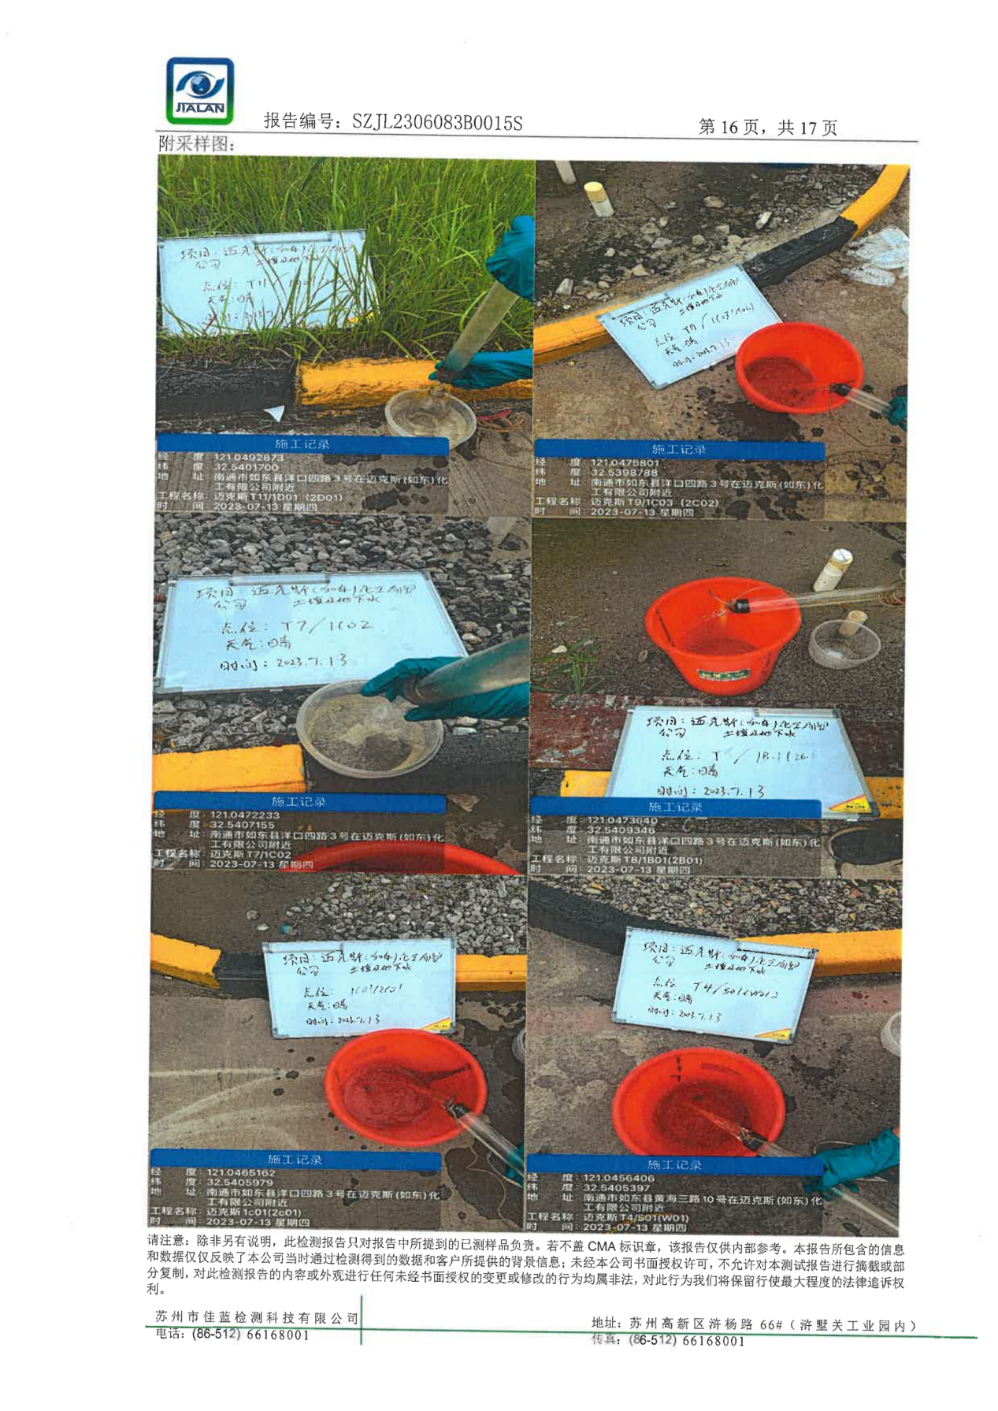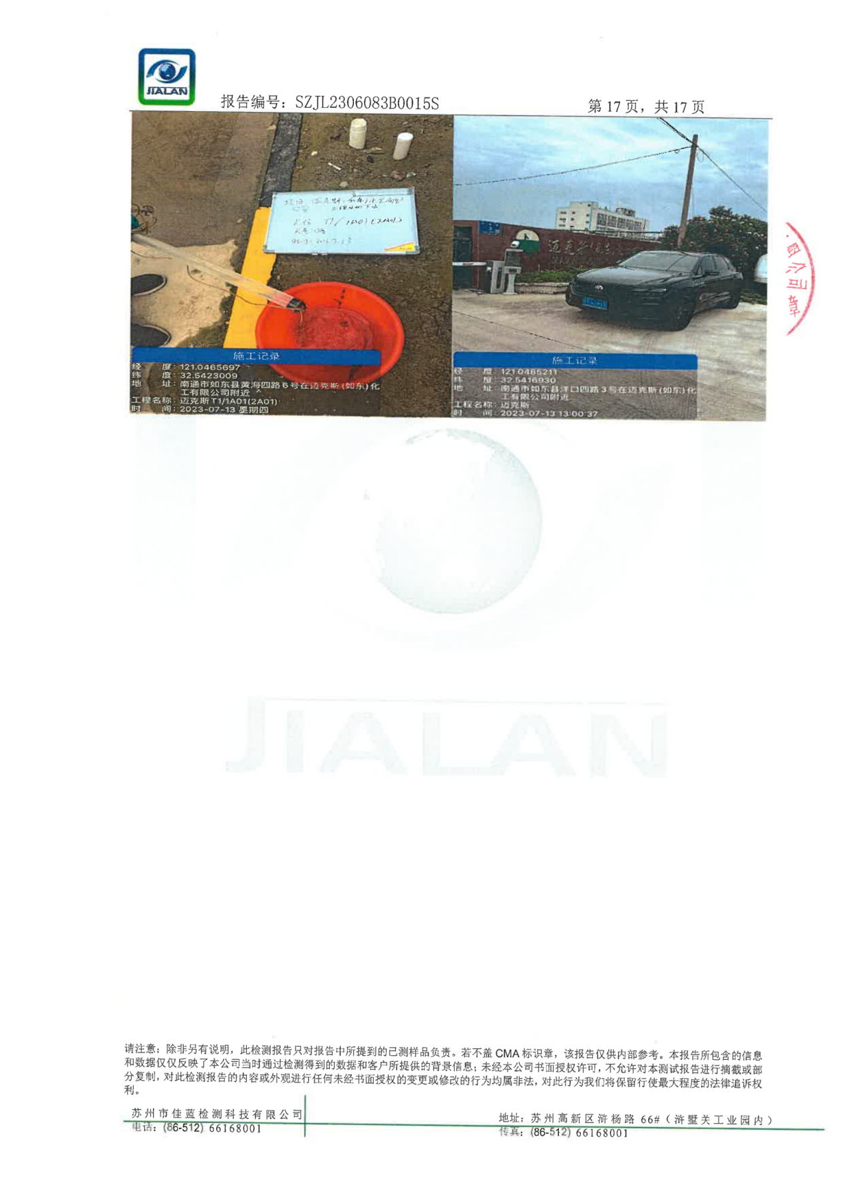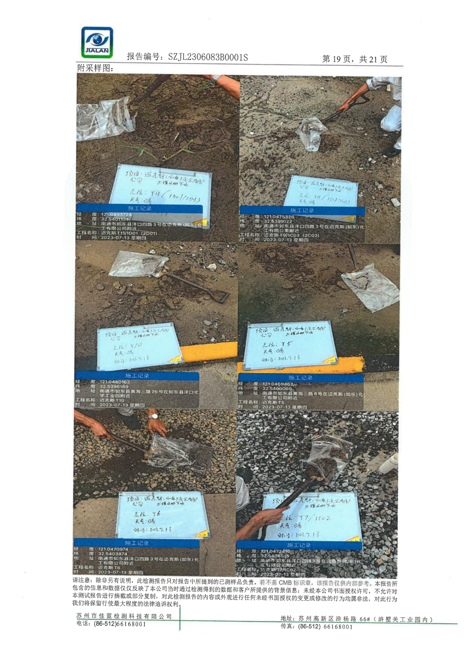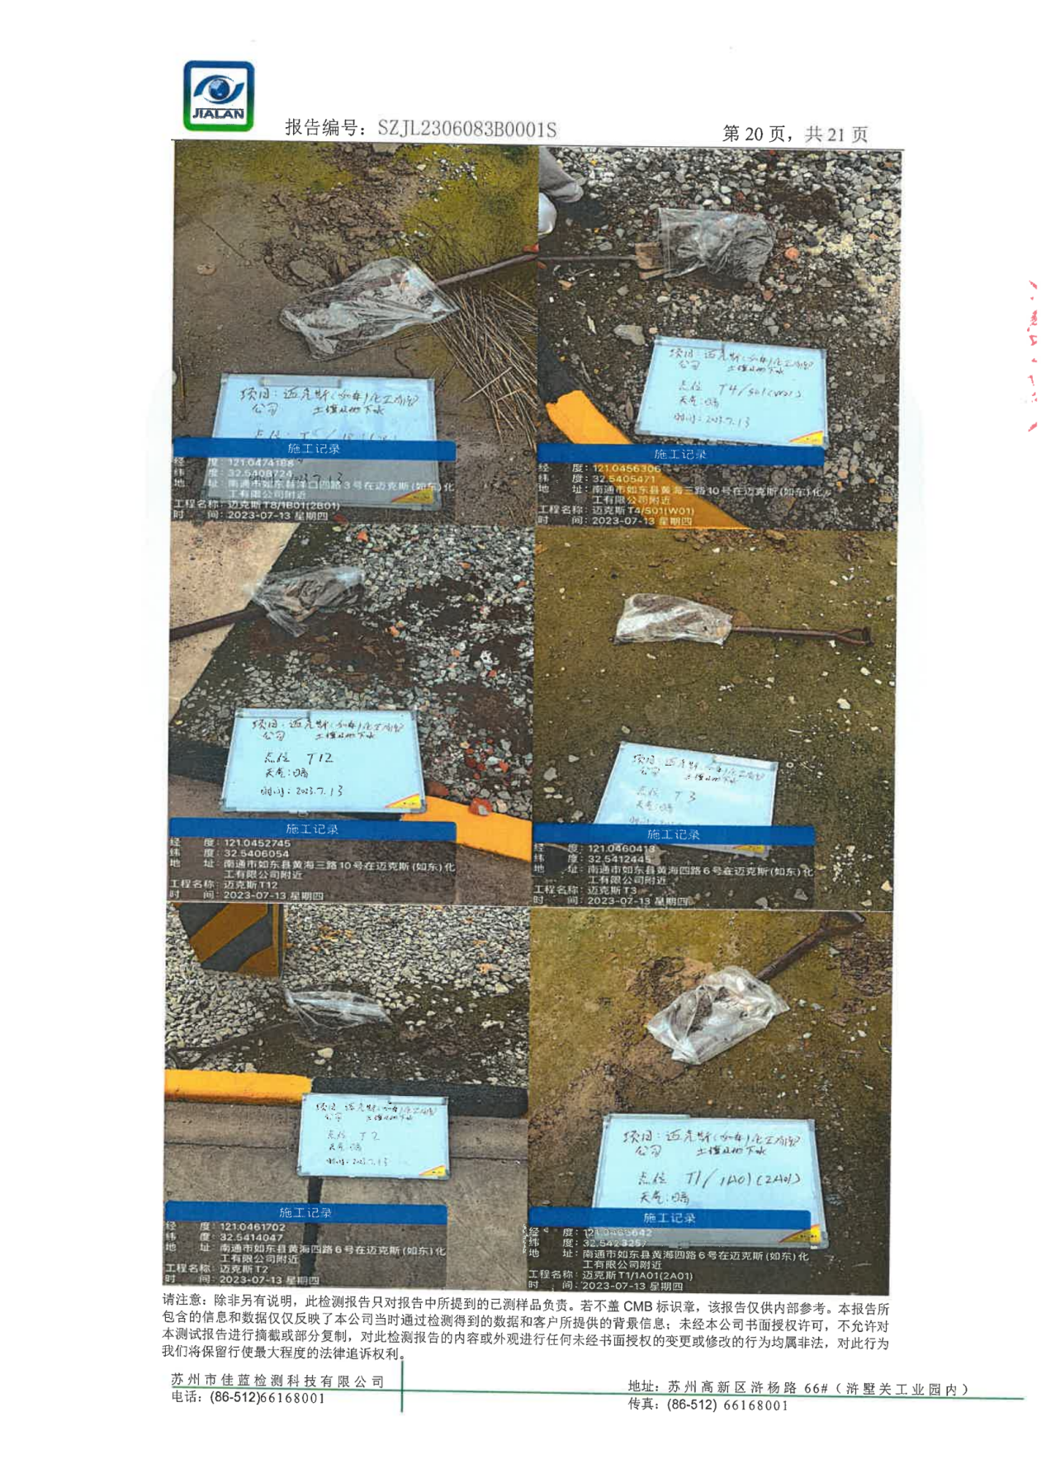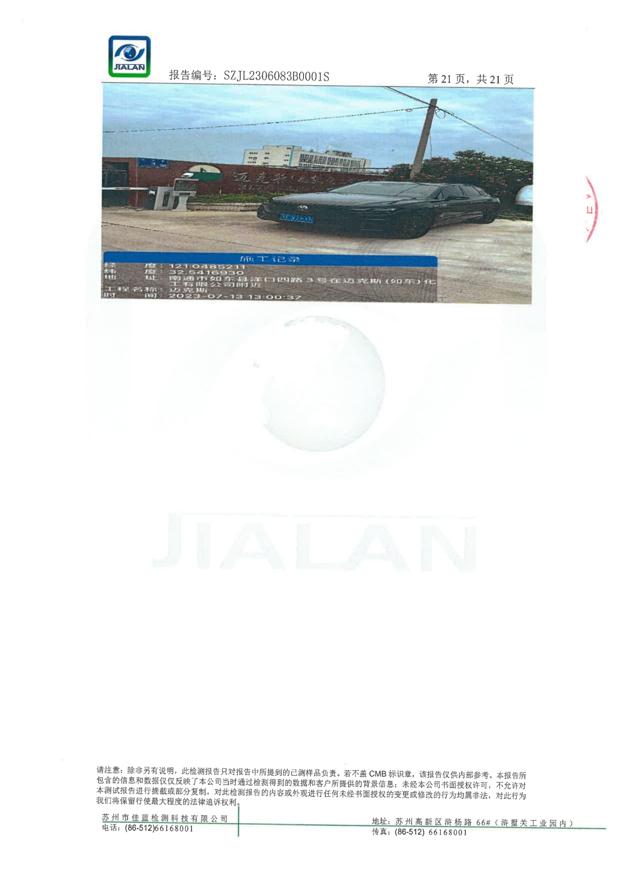

附件2、检测报告

